springmvc 笔记
【说明一下】 以前已经学过 springmvc 了，虽然当时的电子版笔记丢失了，但是纸质版的笔记还在，所以这里就不打算对所有的知识点全部记录。 这次我们仅仅只记录一些比较重要的、之前笔记没有记录或者是记得不清楚的地方。

写一个 hello world
【注意】 springmvc 有很多组件，主要的组件有： DispatcherServlet / HandlerMapping / HandlerAdapter / Handler
/ ViewResolver 等等。 各个部分又都有不同的配置方式，这里我们并不想像第一份笔记那样什么都去演示一下，在这份笔记中，我们使用 maven 来构建项目、 然后大部分配置都是选择最简单的注解来进行配置。如果我们想要了解其他的配置文件，可以去参考springmvc 的文档和以前的笔记。

创建一个maven 项目（war 包）
【注意】 创建 war 包以后，因为没有使用骨架，所以我们得自己再进行手动修改一下：

首先，我们需要先取消 动态web 模块 选项
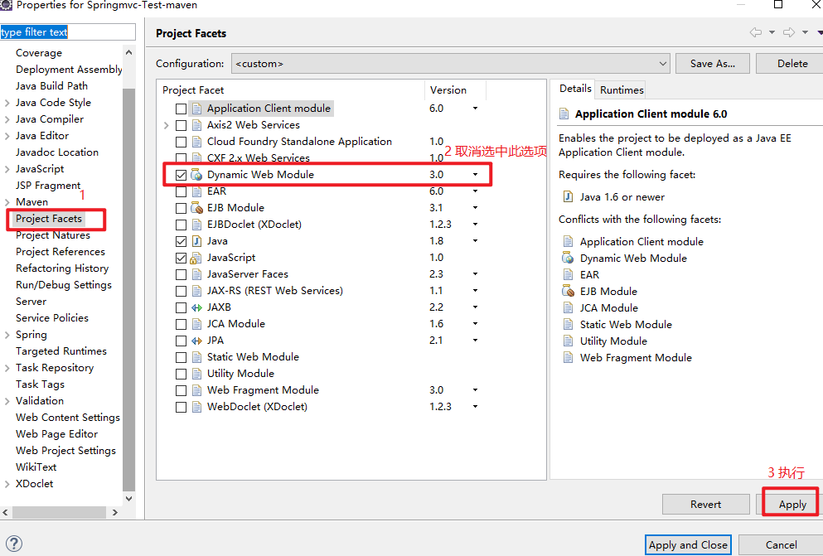

然后再次勾选 动态 web 模块， 并进行详细设置
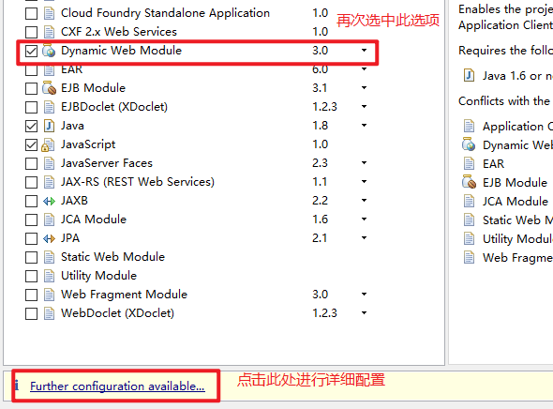

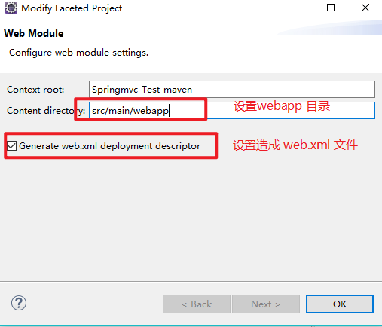

配置pom.xml ，导入jar 包
<properties>
<spring.version>4.3.18.RELEASE</spring.version>
<mybatis.version>3.4.2</mybatis.version>
<mysql.driver.version>8.0.12</mysql.driver.version>
<!-- <mybatisPlus.version>3.0-RELEASE</mybatisPlus.version> -->
<!-- <pageHelper.version>5.1.8</pageHelper.version> -->
<!-- <tk.mapper.version>4.1.0</tk.mapper.version> -->
</properties>

<dependencies>
<!-- 添加Spring支持 -->
<!-- 核心包 -->
<dependency>
<groupId>org.springframework</groupId>
<artifactId>spring-core</artifactId>
<version>${spring.version}</version>
</dependency>

<!-- pring IOC的基础实现，包含访问配置文件、创建和管理bean等 -->
<dependency>
<groupId>org.springframework</groupId>
<artifactId>spring-beans</artifactId>
<version>${spring.version}</version>
</dependency>

<dependency>
<groupId>org.springframework</groupId>
<artifactId>spring-context</artifactId>
<version>${spring.version}</version>
</dependency>

<dependency>
<groupId>org.springframework</groupId>
<artifactId>spring-context-support</artifactId>
<version>${spring.version}</version>
</dependency>

<dependency>
<groupId>org.springframework</groupId>
<artifactId>spring-web</artifactId>
<version>${spring.version}</version>
</dependency>

<dependency>
<groupId>org.springframework</groupId>
<artifactId>spring-webmvc</artifactId>
<version>${spring.version}</version>
</dependency>

<dependency>
<groupId>org.springframework</groupId>
<artifactId>spring-tx</artifactId>
<version>${spring.version}</version>
</dependency>

<dependency>
<groupId>org.springframework</groupId>
<artifactId>spring-aop</artifactId>
<version>${spring.version}</version>
</dependency>

<dependency>
<groupId>org.springframework</groupId>
<artifactId>spring-aspects</artifactId>
<version>${spring.version}</version>
</dependency>

<dependency>
<groupId>org.springframework</groupId>
<artifactId>spring-jdbc</artifactId>
<version>${spring.version}</version>
</dependency>

<dependency>
<groupId>org.springframework</groupId>
<artifactId>spring-test</artifactId>
<version>${spring.version}</version>
</dependency>

<dependency>
<groupId>com.mchange</groupId>
<artifactId>c3p0</artifactId>
<version>0.9.5.1</version>
</dependency>

<!-- springmvc 需要的一些jar 包 -->
<dependency>
<groupId>commons-fileupload</groupId>
<artifactId>commons-fileupload</artifactId>
<version>1.3.3</version>
</dependency>

<!-- 添加这个jar 包以后，可以使用 @requestBody 和 @responseBody 自动解析和封装json 数据 -->
<dependency>
<groupId>com.fasterxml.jackson.core</groupId>
<artifactId>jackson-databind</artifactId>
<version>2.8.11.1</version>
</dependency>

<!-- springmvc 默认使用jstl 标签 -->
<dependency>
<groupId>javax.servlet</groupId>
<artifactId>jstl</artifactId>
<version>1.2</version>
</dependency>

<!-- mybatis 核心包 -->
<dependency>
<groupId>org.mybatis</groupId>
<artifactId>mybatis</artifactId>
<version>${mybatis.version}</version>
</dependency>

<!-- mybatis 与 spring 的整合包 -->
<dependency>
<groupId>org.mybatis</groupId>
<artifactId>mybatis-spring</artifactId>
<version>1.3.2</version>
</dependency>

<!-- PageHelper 需要的 jar 包
<dependency>
<groupId>com.github.pagehelper</groupId>
<artifactId>pagehelper</artifactId>
<version>${pageHelper.version}</version>
</dependency>
-->

<!-- 通用Mapper 的jar 包
<dependency>
<groupId>tk.mybatis</groupId>
<artifactId>mapper</artifactId>
<version>${tk.mapper.version}</version>
</dependency>
-->

<!-- 如果我们想要使用 mybatisPlus 的话，那么不需要添加
mybatis 与 spring 的整合包
不需要明确指定 mybatis 版本=====》 指定了容易出现版本问题
<dependency>
<groupId>com.baomidou</groupId>
<artifactId>mybatis-plus</artifactId>
<version>${mybatisPlus.version}</version>
</dependency>
-->

<!-- 配置连接mysql 的驱动包 -->
<dependency>
<groupId>mysql</groupId>
<artifactId>mysql-connector-java</artifactId>
<version>${mysql.driver.version}</version>
</dependency>

<!-- mybatis 依赖包 -->
<dependency>
<groupId>asm</groupId>
<artifactId>asm</artifactId>
<version>3.3.1</version>
</dependency>
<dependency>
<groupId>commons-logging</groupId>
<artifactId>commons-logging</artifactId>
<version>1.1.3</version>
</dependency>

<!-- https://mvnrepository.com/artifact/cglib/cglib -->
<dependency>
<groupId>cglib</groupId>
<artifactId>cglib</artifactId>
<version>2.2.2</version>
</dependency>

<dependency>
<groupId>javassist</groupId>
<artifactId>javassist</artifactId>
<version>3.11.0.GA</version>
</dependency>

<!-- https://mvnrepository.com/artifact/org.apache.logging.log4j/log4j-core -->
<dependency>
<groupId>org.apache.logging.log4j</groupId>
<artifactId>log4j-core</artifactId>
<version>2.0</version>
</dependency>

<dependency>
<groupId>org.slf4j</groupId>
<artifactId>slf4j-log4j12</artifactId>
<version>1.7.2</version>
</dependency>

<!-- https://mvnrepository.com/artifact/org.mybatis.caches/mybatis-ehcache -->
<!-- 如果我们要使用ehcache 作为mybatis 的二级缓存的话，那就需要配置这个整合包
<dependency>
<groupId>org.mybatis.caches</groupId>
<artifactId>mybatis-ehcache</artifactId>
<version>1.0.2</version>
</dependency>
-->

<!-- 我是习惯在 eclipse 工程中添加 junit jar 包，然后直接在 eclipse 上面测试，不喜欢通过 maven 来进行测试
<dependency>
<groupId>junit</groupId>
<artifactId>junit</artifactId>
<version>4.10</version>
<scope>test</scope>
</dependency>
-->
<dependency>
<groupId>javax.servlet</groupId>
<artifactId>javax.servlet-api</artifactId>
<version>3.1.0</version>
<scope>provided</scope>
</dependency>
<dependency>
<groupId>javax.servlet.jsp</groupId>
<artifactId>javax.servlet.jsp-api</artifactId>
<version>2.3.1</version>
<scope>provided</scope>
</dependency>
</dependencies>
<!-- 添加comcat 插件 和 jdk 插件 -->
<build>
<plugins>
<!-- 添加了这个tomcat 插件以后，我们还是可以直接使用eclipse 上面创建的tomcat 服务器执行
而且不需要在 buildpath 里面添加 serverRuntime jar 包
当然，我们也可以使用 maven 命令： tomcat7:run 来执行我们的项目
-->
<plugin>
<groupId>org.apache.tomcat.maven</groupId>
<artifactId>tomcat7-maven-plugin</artifactId>
<version>2.2</version>
<configuration>
<!-- 设置项目名为 /
<path>/</path>
-->
<!-- 设置端口号为 8080， 默认就是 8080； 如果我们想要设置成80，可以改80 -->
<port>8080</port>
<!-- 可以解决get请求的中文乱码问题 post 请求的中文乱码问题也解决了 -->
<uriEncoding>utf-8</uriEncoding>
</configuration>
</plugin>

<!-- 设置 jdk 版本为 1.8 -->
<plugin>
<groupId>org.apache.maven.plugins</groupId>
<artifactId>maven-compiler-plugin</artifactId>
<version>3.1</version>
<configuration>
<source>1.8</source>
<target>1.8</target>
<encoding>UTF-8</encoding>
</configuration>
</plugin>
</plugins>
</build>

【注意】 这是一个web 项目，所以我们需要导入 tomcat 插件，这样子这个 maven web 项目才能正常运行。

配置web.xml 文件
<?xml version="1.0" encoding="UTF-8"?>
<web-app xmlns:xsi="http://www.w3.org/2001/XMLSchema-instance"
xmlns="http://java.sun.com/xml/ns/javaee"
xsi:schemaLocation="http://java.sun.com/xml/ns/javaee http://java.sun.com/xml/ns/javaee/web-app_3_0.xsd"
id="WebApp_ID" version="3.0">
<display-name>SpringmvcTest-maven</display-name>
<welcome-file-list>
<welcome-file>index.html</welcome-file>
<welcome-file>index.htm</welcome-file>
<welcome-file>index.jsp</welcome-file>
<welcome-file>default.html</welcome-file>
<welcome-file>default.htm</welcome-file>
<welcome-file>default.jsp</welcome-file>
</welcome-file-list>

<!-- 在创建servletContext的时候，加载applicationContext.xml
初始化spring容器，并把容器放进 servletContext中
-->
<context-param>
<param-name>contextConfigLocation</param-name>
<param-value>classpath:applicationContext.xml</param-value>
</context-param>

<listener>
<listener-class>org.springframework.web.context.ContextLoaderListener</listener-class>
</listener>

<!-- 配置springmvc 的前端控制器: DispatcherServlet
创建此 servlet 对象，去加载 springmvc.xml 配置文件
在启动tomcat 的时候就创建此 servlet 对象
这个DispatcherServlet 只拦截 .action 结尾的请求， 如果我们配置 / 的话，需要另外配置不解析哪些静态文件
-->
<servlet>
<servlet-name>springDispatcherServlet</servlet-name>
<servlet-class>org.springframework.web.servlet.DispatcherServlet</servlet-class>
<init-param>
<param-name>contextConfigLocation</param-name>
<param-value>classpath:springmvc.xml</param-value>
</init-param>
<load-on-startup>1</load-on-startup>
</servlet>

<!-- Map all requests to the DispatcherServlet for handling -->
<servlet-mapping>
<servlet-name>springDispatcherServlet</servlet-name>
<url-pattern>*.action</url-pattern>
</servlet-mapping>
</web-app>

配置mybatis 核心配置文件
<?xml version="1.0" encoding="UTF-8"?>
<!DOCTYPE configuration
PUBLIC "-//mybatis.org//DTD Config 3.0//EN"
"http://mybatis.org/dtd/mybatis-3-config.dtd">
<configuration>
</configuration>

【注意】 虽然整合以后，我们几乎不会在此文件里面配置信息，但是还是保留下来吧。

配置 applicationContext.xml 配置文件
<?xml version="1.0" encoding="UTF-8"?>
<beans xmlns="http://www.springframework.org/schema/beans"
xmlns:xsi="http://www.w3.org/2001/XMLSchema-instance"
xmlns:context="http://www.springframework.org/schema/context"
xmlns:mvc="http://www.springframework.org/schema/mvc"
xmlns:mybatis-spring="http://mybatis.org/schema/mybatis-spring"
xmlns:tx="http://www.springframework.org/schema/tx"
xmlns:aop="http://www.springframework.org/schema/aop"
xsi:schemaLocation="http://www.springframework.org/schema/mvc
http://www.springframework.org/schema/mvc/spring-mvc-4.3.xsd
http://mybatis.org/schema/mybatis-spring
http://mybatis.org/schema/mybatis-spring-1.2.xsd
http://www.springframework.org/schema/beans http://www.springframework.org/schema/beans/spring-beans.xsd
http://www.springframework.org/schema/context http://www.springframework.org/schema/context/spring-context-4.3.xsd
http://www.springframework.org/schema/aop http://www.springframework.org/schema/aop/spring-aop-4.3.xsd
http://www.springframework.org/schema/tx http://www.springframework.org/schema/tx/spring-tx-4.3.xsd">

<!-- 配置dataSource -->
<bean id="dataSource" class="com.mchange.v2.c3p0.ComboPooledDataSource">
<property name="driverClass" value="com.mysql.cj.jdbc.Driver"/>
<property name="jdbcUrl"
value="jdbc:mysql:///springmvc?serverTimezone=Aisa/Shanghai&amp;useSSL=false"/>
<property name="user" value="root"/>
<property name="password" value="root" />
</bean>

<!-- 配置sqlSessionFactory -->
<bean id="sqlSessionFactory" class="org.mybatis.spring.SqlSessionFactoryBean">
<property name="dataSource" ref="dataSource"/>
<!-- 虽然大部分配置都已经转到spring 配置文件，但是最好还是保留mybatis配置文件，然后引入一下 -->
<property name="configLocation" value="classpath:mybatis-config.xml" />
</bean>

<!-- 配置事务管理器 -->
<bean id="transactionManager"
class="org.springframework.jdbc.datasource.DataSourceTransactionManager">
<property name="dataSource" ref="dataSource"/>
</bean>

<!-- 配置dao层接口扫描: 方式1
<bean class="org.mybatis.spring.mapper.MapperScannerConfigurer">
<property name="basePackage" value="cn.itcast.mapper"></property>
</bean>
-->

<!-- 配置dao层接口扫描： 方式2 -->
<mybatis-spring:scan base-package="cn.itcast.mapper"/>

<!-- 配置一下spring bean注解支持 -->
<context:annotation-config />
<context:component-scan base-package="cn.itcast" />

<!-- 配置一下事务注解支持 -->
<tx:annotation-driven transaction-manager="transactionManager"/>

<!-- 配置一下aop 注解支持 -->
<aop:aspectj-autoproxy proxy-target-class="true"/>
</beans>

配置log4j.properties
# Global logging configuration
log4j.rootLogger=DEBUG, stdout
# MyBatis logging configuration...
log4j.logger.org.mybatis.example.BlogMapper=TRACE
# Console output...
log4j.appender.stdout=org.apache.log4j.ConsoleAppender
log4j.appender.stdout.layout=org.apache.log4j.PatternLayout
log4j.appender.stdout.layout.ConversionPattern=%5p [%t] - %m%n

配置 springmvc.xml 【最简单配置】
<?xml version="1.0" encoding="UTF-8"?>
<beans xmlns="http://www.springframework.org/schema/beans"
xmlns:xsi="http://www.w3.org/2001/XMLSchema-instance"
xmlns:mvc="http://www.springframework.org/schema/mvc"
xmlns:context="http://www.springframework.org/schema/context"
xsi:schemaLocation="http://www.springframework.org/schema/mvc http://www.springframework.org/schema/mvc/spring-mvc-4.3.xsd
http://www.springframework.org/schema/beans http://www.springframework.org/schema/beans/spring-beans.xsd
http://www.springframework.org/schema/context http://www.springframework.org/schema/context/spring-context-4.3.xsd">
<!-- 配置视图解析器 -->
<bean class="org.springframework.web.servlet.view.InternalResourceViewResolver">
<property name="viewClass" value="org.springframework.web.servlet.view.JstlView"/>
<property name="prefix" value="/WEB-INF/jsp/" />
<property name="suffix" value=".jsp" />
</bean>

<!-- 如果我们想要使用注解来开发 mvc 程序也就是说 handler 的话，那么我们就配置下面的这个注解驱动就可以了
有了这个注解驱动，我们就可以在 handler 方法上面直接使用 @RequestMapping()配置handler映射地址

下面是需要配置参数转换器的时候，才添加 conversion-service 属性
<mvc:annotation-driven conversion-service="conversionService" />
-->
<mvc:annotation-driven/>

<!-- 配置参数转换服务工厂，里面可以配置多个参数的转换器
<bean id="conversionService" class="org.springframework.context.support.ConversionServiceFactoryBean">
<property name="converters">
<set>
<bean class="cn.itcast.ssm.convertor.DateConvertor"/>
</set>
</property>
</bean>
-->

<!-- 使用下面的这个配置以后， handler 类就不需在 spring 容器配置 bean， 直接在类上面添加 @controller 即可
如果需要扫描多个包的话，那么可以使用通配符！！
【注意】 只需要扫描 controller 层的类上面的注解，service/dao 层的由 applicationContext.xml 去扫描
其实， springmvc 容器是spring 容器里面的一个小容器，这两个容器还是有一些区别的。
-->
<context:component-scan base-package="cn.itcast.controller"/>

<!-- 配置全局的异常解析器
<bean class="cn.itcast.ssm.exception.MyExceptionResolver"/>
-->

<!-- 配置静态资源
如果我们把 DispatcherServlet 的 url-pattern 设置成 / 的话，则必须配置下面的静态资源
<mvc:default-servlet-handler/>
-->
</beans>

写一个 HelloworldHandler
@Controller
public class HelloWorldHandler {
@RequestMapping("/hello")
public String hello() {
System.out.println("hello world");
return "success";
}
}

Controller 层最常用的注解

@RequestMapping：指定 url 与handler 方法的映射关系

value 属性： 指定映射的url , 如果只有一个属性值，则可以省略value
@RequestMapping("/hello") =====> http:// ip 地址：端口号/项目名/ @requestmapping指定的url 地址
http://localhost:8080/Springmvc-Test-maven/hello.action

如果我们的 url 没有写对，那么会返回 404 , 显示找不到指定的方法。

method属性：指定请求的类型： post/ get/ delete/ put
如果我们的请求类型没有写对，那么会返回 HTTP Status 405 - Request method 'GET' not supported

params属性：接收一个字符串数组，指定请求中必须带有某些参数
如果我们的请求中没有带有指定的参数的话，那么会返回：
HTTP Status 400 - Parameter conditions "abc" not met for actual request parameters:

headers 属性：接收一个字符串数组，指定请求头中必须带有某些参数
如果我们的请求中没有带有指定的参数的话，那么会直接返回 415；

@RequestMapping 不仅可以放在方法上，还可以放在类上面

代码演示：
// 演示一下 @RequestMapping
@Controller
public class HelloWorldHandler {
@RequestMapping("/hello")
public String hello() {
System.out.println("hello world");
return "success";
}

@RequestMapping(value="/hello2")
public String hello2() {
System.out.println("hello world2");
return "success";
}

@RequestMapping(value="/hello3.action")
public String hello3() {
System.out.println("hello world3");
return "success";
}

// method参数指定请求的类型，只能使用 post 请求方式来请求这个handler 方法
// 如果我们使用 get 方式请求的话，那么会报下面的错误：
// HTTP Status 405 - Request method 'GET' not supported
@RequestMapping(value="/hello4", method=RequestMethod.POST)
public String hello4() {
System.out.println("hello world4");
return "success";
}

// params 接收一个字符串数组，里面可以写多个参数名，限制请求中必须带有指定的参数
// 如果请求中没有带有指定参数的话，那么就会报下面的错误：
// HTTP Status 400 - Parameter conditions "abc" not met for actual request parameters:
@RequestMapping(value="/hello5", params= {"abc"})
public String hello5(String abc) {
System.out.println("hello world5： abc= " + abc);
return "success";
}

// 要求请求中的请求头里面必须包含： content-type=application/x-www-form-urlencoded
// 我们这里要说一下浏览器 post 请求服务器常见的方式：
// application/x-www-form-urlencoded （post 表单默认）
// multipart/form-data （主要用于文件上传）
// application/json （一般使用 ajax 的时候才用这种）
// text/xml （几乎已经被 json 取代）

// 另外，我们要说一下 header 还定义了非常多的信息，比如 cookies 、 比如User-agent 、 比如 referer 等等
// 通用对这些 header 信息的限制，我们可以进行非常多的操作。 具体的话，我们可以再回顾一下以前 servlet 的笔记。
@RequestMapping(value="/hello6", headers= {"content-type=application/x-www-form-urlencoded"})
public String hello6() {
System.out.println("hello world6");
return "success";
}
}

@Controller
@RequestMapping("/rest")
public class RestHandler {
@RequestMapping("/test")
public String test() {
System.out.println("RestHandler test");
return "success";
}
}
【注意】 类上面还多了一个 @RequestMapping(“/rest”) ， 则我们的请求路径就必须把 /rest 和 方法上面的 /test
拼接在一起。 最终请求的路径为：
http://localhost:8080/Springmvc-Test-maven/rest/test.action

Restful 风格
restful 是一种互联网开发的规范，如果我们的网站按照这种规范来开发的话，那么网址看起来会非常清晰明了。如果我们想要符合 restful 规范的话，那么请求的方式就必须根据需求来变化。

restful 风格跟以前我们的传统的网站开发有什么不同？
- 以前我们区别对一个实体的增删改查主要通用方法名的不同来进行区别，比如我们要增加用户， url 可能就是/addUser; 而要修改用户， url 可能就是 /updateUser;
====> 好处在于，所有的增删改查都可以使用get 或者 post 方式提交请求。

而如果使用 restful 风格，我们必须明确请求的方式， 因为请求的方式会直接影响我们对一个实体类的操作。
get 查询
post 更新
delete 删除
put 增加
- restful 与传递的开发更大的不同在于： 参数直接放在请求路径上，跟以前的 get 提交有点像，但是更简洁。
传统风格提交参数： /login?username=rose&password=123456
restful 提交参数： /login/rose/123456

表单的请求方式只有两种： get / post ，如何提交 put / delete 请求？
SpringMVC 为我们提供了一个过滤器： org.springframework.web.filter.HiddenHttpMethodFilter

使用这个过滤器，我们可以把 post 请求根据参数转换成指定类型的请求。

- 首先，在web.xml里面配置这个过滤器：
<!-- 配置HiddenHttpMethodFilter ，实现REST把 post 请求转换成指定类型的请求从而实现 restful 风格 -->
<filter>
<filter-name>HiddenHttpMethodFilter</filter-name>
<filter-class>org.springframework.web.filter.HiddenHttpMethodFilter</filter-class>
</filter>

<!-- HiddenHttpMethodFilter 的 url-pattern 一定要设置成 /* -->
<filter-mapping>
<filter-name>HiddenHttpMethodFilter</filter-name>
<url-pattern>/*</url-pattern>
</filter-mapping>

- 然后，在jsp 或者 html 页面的表单中，我们就根据需要添加一个 <input type=”hidden” name=”_method” >
的标签， 如果我们的请求是为了删除某个实体类，那么就添加 value=delete;
如果我们的请求是为了添加某个实体类，那么就添加 value=put;
get/post 请求本身就支持了，所以不需要添加这个隐藏的标签。
<form action="${pageContext.request.contextPath }/rest/user.action" method="post">
<input type="hidden" name="_method" value="DELETE">
uid: <input type="text" name="uid" > <br>
<input type="submit" value="delete提交">
</form>
<form action="${pageContext.request.contextPath }/rest/user.action" method="post">
<input type="hidden" name="_method" value="PUT">
uid: <input type="text" name="uid" > <br>
username : <input type="text" name="username" > <br>
password : <input type="password" name="password" > <br>
<input type="submit" value="put提交">
</form>

如何拿到 restful 提交的参数：(分两种情况)
- 如果我们是通过表单提交参数的话，那么就正常获取参数即可。
- 如果我们是把参数放在 url 路径上面的话，那么就可以使用@PathVariable 注解获取
【注意】 一般来说都是 get 请求才会把参数放在 url 路径上。

首先，我们来看一下 jsp 页面的请求：
<a href="${pageContext.request.contextPath }/rest/pathvariable/user/10.action">Rest findUser2</a>

然后再看一下controller 层的方法：
// restful 风格传参数还支持把参数直接放在 url 路径上面，我们可以使用 @PathVariable 注解获取参数
// 注意 @pathVariable 里面的参数值，必须要跟url 路径里面的 {uid} 值一样。
@GetMapping("/pathvariable/user/{uid}")
public String findUser2(@PathVariable("uid")Integer uid) {
System.out.println("RestHandler findUser2 : " + uid);
return "success";
}

@RequestMapping 的其他表示形式
@GetMapping 相当于 @RequestMapping(method=”GET”)
@PostMapping 相当于 @RequestMapping(method=”POST”)
@DeleteMapping 相当于 @RequestMapping(method=”DELETE”)
@PutMapping 相当于 @RequestMapping(method=”PUT”)

代码演示一下
@Controller
@RequestMapping("/rest")
public class RestHandler {
@RequestMapping("/test")
public String test() {
System.out.println("RestHandler test");
return "success";
}

@GetMapping("/user")
public String findUser(Integer uid) {
System.out.println("RestHandler findUser : " + uid);
return "success";
}

@PostMapping("/user")
public String updateUser(User user) {
System.out.println("RestHandler updateUser : " + user);
return "success";
}

@DeleteMapping("/user")
public String deleteUser(Integer uid) {
System.out.println("RestHandler deleteUser : " + uid);
return "success";
}

@PutMapping("/user")
public String addUser(User user) {
System.out.println("RestHandler addUser : " + user);
return "success";
}

// restful 风格传参数还支持把参数直接放在 url 路径上面，我们可以使用 @PathVariable 注解获取参数
// 很多网站的搜索框，关键词都是直接放在 url 路径上面的
// 然后还有分页的数据，那个当前页 数据也是经常放在 url 路径上的
@GetMapping("/pathvariable/user/{uid}")
public String findUser2(@PathVariable("uid")Integer uid) {
System.out.println("RestHandler findUser2 : " + uid);
return "success";
}
}

@RequestParam 注解
springmvc 框架跟 struts 框架一样，可以实现自动封装表单参数，但是要求表单的参数名跟方法名里面的参数一一对应。 如果表单的参数名和方法里面的参数名不一致，那么springmvc 的自动封装表单参数功能就无法实现了。
当然，为了绑定表单的参数，springmvc 还额外提供了 @RequestParam 的注解，有了这个注解，就算表单参数名与方法的参数名不一致，还是可以实现自动封装。

这个 @RequestParam 注解的主要作用：
- 绑定表单参数 name 属性
- 设置参数的是否必须有 required 属性
- 设置参数的默认值 defaultValue 属性

代码演示
jsp 页面：
<h2>普通的表单参数传递, 表单的参数名与handler 方法里面的参数名一致，可以自动封装方法参数</h2>
<form action="${pageContext.request.contextPath }/getInteger.action" method="post">
<input type="text" name="paramId">
<input type="submit">
</form>
<hr>

<h2>普通的表单参数传递, 表单的参数名与handler 方法里面的参数名不一致，或者没有参数，则方法里的参数值为 null</h2>
<form action="${pageContext.request.contextPath }/getInteger.action" method="post">
<input type="text" name="abc">
<input type="submit">
</form>
<hr>
<h2>添加@RequestParam 注解，指定参数的名字; 则表单的参数名可以与方法里面的参数名不一致</h2>
<form action="${pageContext.request.contextPath }/getInteger2.action" method="post">
<input type="text" name="abc">
<input type="submit">
</form>
<hr>

<h2>添加@RequestParam 注解以后，如果我们没有传递该参数，会报错。 这是因为 required 属性默认为 true</h2>
<a href="${pageContext.request.contextPath }/getInteger2.action">测试@RequestParam 注解required属性</a>
<hr>

<h2>添加@RequestParam 注解以后，我们可以给指定的参数指定一个默认值，如果我们没有传递该参数，则使用默认值</h2>
<a href="${pageContext.request.contextPath }/getInteger3.action">测试@RequestParam 注解defaultValue属性</a>
<hr>

handler 方法：
@Controller
public class ParamsHandler {
@RequestMapping("/getInteger")
public String getInteger(Integer paramId) {
System.out.println("paramId : " + paramId);
return "success";
}

@RequestMapping("/getInteger2")
public String getInteger2(@RequestParam(name="abc") Integer paramId) {
System.out.println("paramId : " + paramId);
return "success";
}

@RequestMapping("/getInteger3")
public String getInteger3(@RequestParam(name="paramId", defaultValue="1") Integer paramId) {
System.out.println("paramId : " + paramId);
return "success";
}
}

@ModelAttribute 注解

用法1：添加在无返回值的方法上
@Controller
@RequestMapping("/modelAttribute")
public class ModelAttributeHandler {
@ModelAttribute
public void populateModel(User user, Model model) {
System.out.println("执行了 populateModel() 方法,把 user 对象放进 model 对象");
model.addAttribute("user", user);
}

@RequestMapping("/test1")
public String test1() {
System.out.println("test1()啥事儿也不干！");
return "result";
}
}

【注意】 当我们把 @ModelAttribute 注解放在一个无返回值的方法上面， 那么这个方法会在任意一个 handler 方 法执行前执行。 比如，如果你在浏览器输入特定的 url 调用了 test1() 的话，那么执行 test1() 之前， 会先执行 populateModel() 方法。 如果一个类上面有多个方法添加了 @ModelAttribute 注解，那么在执 行 test1() 之前，会先按顺序执行全部的 @MedelAttribute 注解标注的方法。
====> 一定程度上，你可以把这些方法看成是拦截器。 当然，这并不是真正意义上的拦截器。
====> 在struts2 框架中，我们可以在action 类里面重写 validate() 方法，然后所有action方法在执行 前都会先执行这个 validate() 方法进行参数校验。 这个validate() 方法跟这里的 @ModelAttribute 是一样的。

【注意】 在这个方法里面，我们可以做任何事，比如参数校验【最主要功能】， 比如把某些数据封装到 model 也就是放到 request 域里面去， 比如发现前端传的数据不完整，那么我们还可以调用 service 层的方法去数据库查出完整的数据， 比如发现前端传的数据不完整，我们直接添加错误信息，跳转到某个错误页面等等。

用法2：添加在有返回值的方法上
@ModelAttribute()
public User populateModel2() {
System.out.println("执行了 populateModel2() 方法,把 user2 对象放进 model 对象");
User user2 = new User();
user2.setUid(2);
user2.setUsername("lala");
user2.setPassword("123456");
return user2;
}

【注意】 上面修饰的是一个没有返回值的方法，这里修饰的是一个带返回值的方法。 这个返回值，会自动被放进 request 域里面去，也就是放进 model 对象里面去了。

【注意】如果，我们的@ModelAttribute() 注解里面没有参数， 那么返回值放进 model 对象的时候，键值为类名变小写。 一定要特别注意，虽然我们的返回值对象名为 user2 ，但是实际上放进 model 的时候，键值为 user;

@ModelAttribute("user2")
public User populateModel2() {
System.out.println("执行了 populateModel2() 方法,把 user2 对象放进 model 对象");
User user = new User();
user.setUid(2);
user.setUsername("lala");
user.setPassword("123456");
return user;
}

【注意】 如果我们在 @ModelAttribute(“user2”) 里面添加了参数名，那么这个 User 对象放进 model 里面的时候，键值就是 user2;

添加在参数上面【重要，复杂】
如果一个参数上面添加了 @ModelAttribute 注解，那么要分下面几种情况：
- @ModelAttribute 里面没有任何参数， 那么其实是把类名第一个字母转小写作为参数名。 照着这个参数名先 去request 域里面找有没有现成的，有就拿过来用；
如果request 域没有，再看一下类上面有没有 @SessionAttribute 注解。如果有，那么就拿 这个参数名去session 域里面找有没有现成的参数，有就拿过来用。
如果这些地方都没有找到的话，那么就会 new 一个空的对象。

【注意】 那些都只是前奏，接着会拿着前面已经拿到的对象去封装表单数据。 如果你拿到的对象是 new 出来的空对象的话，那么有这个注解跟没有这个注解其实没啥区别；
但是如果你拿到的对象是从request 域或者 session 域拿到的对象的话，那么封装数据的时候就会有很大的不同。 比如说，你的表单只传过来 user 对象的 username 值,那好，就把 username 的值封装到当前的对象中去； 其他的成员变量值就用原来的。
如果我们没有添加 @ModelAttribute 注解的话，那么表单只传来 username 的值的话，那么其他成员变量值不是 null 就是空字符串。

【注意】 最后，这个 @ModelAttribute 注解还会把修饰的这个参数放到 model 或者说request 域里面去。

- @ModelAttribute 里面带有参数，那么流程跟上面完全一样，只不过会用给定的参数名去request 域和session 域里面找有没有现成的数据可以用，有就直接拿，没有再自己 new;

代码演示1：
jsp 代码
<a href="${pageContext.request.contextPath }/modelAttribute/test2.action">测试</a>

controller 代码
@Controller
@RequestMapping("/modelAttribute")
public class ModelAttributeHandler {
@ModelAttribute("user2")
public User populateModel2() {
System.out.println("执行了 populateModel2() 方法,把 user2 对象放进 model 对象");
User user = new User();
user.setUid(2);
user.setUsername("lala");
user.setPassword("123456");
return user;
}

@RequestMapping("/test2")
public String test2(@ModelAttribute("user2") User user) {
System.out.println(user);
return "result";
}
}

【注意】 上面的 test2() 方法要求传入一个 User 对象，但是我们的 jsp 页面根本没有传任何参数过来，仅仅是访 问一下 test2() 方法。 如果我们没有添加 populateModel2() 方法，也没有给 test2() 方法里面的参数添
加 @ModelAtrribute(“user2” ) 的话，那么打印出来的 user 肯定就是一个空对象啦。

但是上面的代码，在执行 test2() 方法之前，会先调用 populateModel2() 方法，这个方法内会先构造一个 User 对象，并放进Model 对象中，键值就是 “user2” ； 然后在执行 test2() 方法的时候，会先封装 参数 User 对象， 因为这个参数有用 @ModelAttribute 修饰，所以会去 request 域里面找找有没有键为
“user2” 的对象值， 确实有，那么就直接拿过来用。
拿过来了以后，又会调用 mybatis 封装表单参数的那一套方法来封装这个现成的 user 对象， 因为我们 没有传递任何数据过来，那么就用原来的那个数据喽。
执行结果：

代码演示2：
jsp 代码：
<form action="${pageContext.request.contextPath }/modelAttribute/test2.action" method="post">
uid: <input name="uid" ><br>
username: <input name="username"> <br>
password: <input name="password"> <br>
<input type="submit" value="提交 ">
</form>

表单输入的数据：
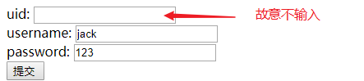

controller 代码跟上面完全一样。

控制台信息：

浏览器显示信息：
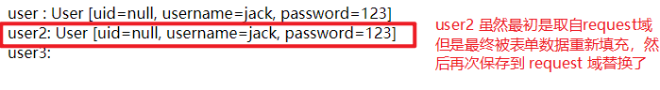

【注意】 如果我们的表单中带有 name 为 uid 的 input 标签的话， 就算我们没有写值，最终显示的是 null ，那么这个 null 值也会覆盖原来的那个值。 又比如表单中有name 为 username 的input 标签，如果我们没有写值的话，那么最终显示的是 “”, 最终这个 “” 也会覆盖原来的那个值。

但是如果我们的表单中，根本就没有 name 为 username 的input 标签，那么这个 username 的值就会使用我们在populateModel2() 方法中设置的值： lala;

又或者我们使用的是get 请求的方式：
${pageContext.request.contextPath }/modelAttribute/test2.action?uid=123&password=12345
像上面的请求，根本就没有 username 的参数，那么这个参数就会使用我们在populateModel2() 方法中设置的值： lala;

@RequestParam / @RequestBody / @ResponseBody
这一些可以去看原来的笔记，写得挺详细的。

<mvc:view-controller > 配置及其可能产生的问题
在开发中，我们经常把 jsp 页面放在了 /WEB-INF 目录下，但是放在这个目录下的话，我们如果想要访问这个页面就必须使用转发才能访问。 如果我们想要通用直接在地址栏输入 url 地址，直接访问这个 jsp 或者 html 页面的话，就会报 404 错误。 又或者我们想要使用重定向的方式，转到指定的页面，也会报 404 错误。

比如下面的 result.jsp 就是在 /WEB-INF/jsp/ 目录下面，如果我们想要访问这个页面，我们必须访问某个 handler 方法，然后通用这个方法转发到 result.jsp 页面。
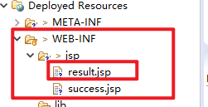

其实， springmvc 提供了一个简便的方式让我们可以对某些页面进行配置路径映射，然后直接通用设置的路径就可以访问到 /web-inf 目录下的资源了。

【注意】 配置<mvc: view-controller > 需要先配置 <mvc:annotation-driven > , 不然会出现原来在 handler 方法里面 的正常转发都不好使了。
【注意】 配置 <mvc:view-controller> 需要把 DispatcherServlet 的url-pattern 设置成 / ， 不然也没有效果
【注意】 如果我们把 DispatcherServlet 的url-pattern 设置成 / ，那么会引发静态资源访问的问题，我们又需要 配置 <mvc:default-servlet-handler/>
【注意】 其实配置了 <mvc:default-servlet-handler/> 以后，会存在潜在的拦截器拦截问题，但是这里我们就不特别 指出来了。如果遇到相关的问题，可以看看原先的笔记，看看应该怎么处理。

web.xml 配置
<servlet-mapping>
<servlet-name>springDispatcherServlet</servlet-name>
<url-pattern>/</url-pattern>
</servlet-mapping>

springmvc.xml 配置
<mvc:annotation-driven/>
<mvc:default-servlet-handler/>
<!-- 这个可以让 /web-inf 路径下的某些资源直接通用 url 路径进行访问
path : 访问的 url 路径
view-name: 其实就是指资源的真实路径，但是注意了，如果我们前面的viewResolver 已经设置前缀和后缀的话
那么这里就直接写资源名就可以了，就像在 handler 里面一样
【注意】 这个配置一定一定要跟 <mvc:annotation-driven/> 一起使用，不然会出现错误
这个配置还需要我们把 DispatcherServlet 的url-pattern 设置成 /
-->
<mvc:view-controller path="/toResult" view-name="result"/>

jsp 页面：
<h1>演示一下 mvc:view-controller 标签能不能让我们直接访问 /web-inf 目录下的资源</h1>
<a href="${pageContext.request.contextPath }/toResult">访问/web-inf 目录下的 result.jsp</a>

测试结果：
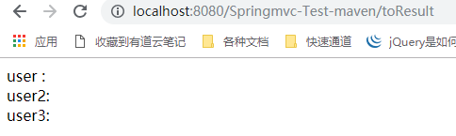

【注意】 配置了这个 <mvc:view-controller > 以后，我们就可以使用 /toResult 这个url 直接访问
/web-inf/jsp/result.jsp 资源了。 也就是说，我们可以直接在浏览器上输入该地址访问，可以通过 a 标签 进行跳转，也可以直接在 handler 方法里面通用 redirect:/toResult 进行重定向访问。

======> 使用场景：在商品详情页面，我们点击加入购物车按钮以后（其实是提交了一次表单），然后会执行某个 handler 方法，这个handler 处理好以后，会转发到购物车页面。 但是使用转发的话，会出现你再次刷 新一下页面以后，又会添加一次购物车的问题。 所以最好的方式应该是使用重定向的方式进行购物车页 面。 以前我们需要特意写一个 handler 方法，作为购物车页面的入口，然后重定向到那个入口。现在好 了，我们可以直接通过类似 “redirect:/toResult ” 的方式直接在 handler 方法里面重定向到购物车页面。
【注意】 如果我们使用重定向访问购物车页面，那么模型的数据就必须保存到 session 域里面，因为重
定向会生成一个新的请求，原来的 request 域里面的数据会全部丢失。

DataBinder 简介

作用：
DataBinder 是springmvc 的一个核心组件，其主要作用如下：
- 将请求参数（即表单数据或查询）绑定到模型对象。（绑定参数）
- 将基于字符串的请求值（如请求参数，路径变量，标头，cookie等）转换为控制器方法参数的目标类型。（类型转换）
- 在呈现HTML表单时将模型对象值格式化为String值。
springmvc 自动把表单中的String类型数据进行类型转换，并封装到方法中对应的参数中，依靠的就是这个DataBinder 组件。 在以前的笔记中，我们学过如何写一个 DateConverter 来把表单中的字符串数据转成 Date 类型的参数， 其实那个Converter 配置了以后，最终也是由DataBinder 来调用的。 其实呢，把特定格式的字符串成Date 类型参数，根本不需要自己专门去写一个 DateConverter 类来处理，springmvc 已经为我们提供了很多便利的方式了。 之前的演示更多只是想要展示一下如何去自己写一个类型转换器。

@InitBinder 注解
只要某个类上面有 @Controller 或者 @ControllerAdvice 注解，那么我们就可以在这个类的方法上面添加 @InitBinder 这个注解。

@InitBinder 注解的执行时机
// 演示一下 @InitBinder 的执行时机
@Controller
@RequestMapping("/initBinder")
public class InitBinderHandler {
@InitBinder
public void getBinder(WebDataBinder binder) {
System.out.println("@InitBinder 标记的方法执行了....");
}
// 如果hander 方法没有参数，则不会执行 @initBinder 标注的方法
@RequestMapping("/test")
public String test() {
return "success";
}
// 如果 handler 带有参数，但是参数是系统自带的参数，那么也不会执行 @initBinder 标注的方法
@RequestMapping("/test2")
public String test2(Model model) {
return "success";
}
// 如果 handler 带有自定义的参数，那么每次执行前都会先执行 @InitBinder 标注的方法
@RequestMapping("/test3")
public String test3(Integer abc) {
return "success";
}
}

@InitBinder 注解的运用
controller 层的代码：
// 演示一下 @InitBinder 的具体使用
@Controller
@RequestMapping("/initBinder2")
public class InitBinderHandler2 {
@InitBinder
public void getBinder(WebDataBinder binder) {
// 设置忽略表单中的 firstName 和 gender 参数
binder.setDisallowedFields("firstName", "gender");
// 设置表单中必须要有的参数,如果没有这些参数，就会报错
binder.setRequiredFields("empNo", "birthDate");
// 设置把特定格式的字符串转成 Date 类型参数
SimpleDateFormat format = new SimpleDateFormat("yyyy-MM-dd");
binder.registerCustomEditor(Date.class, new CustomDateEditor(format, false));

// 另一种方法，直接使用addCustomFormatter 方法，添加一个 DateFormatter 对象
// binder.addCustomFormatter(new DateFormatter("yyyy-MM-dd"));
}
@RequestMapping("/test")
public String test(Employees employees) {
System.out.println(employees);
return "success";
}
}

jsp 页面的代码：
<h2>测试一下能不能把表单中的字符串转成 Date 类型</h2>
<form action="${pageContext.request.contextPath }/initBinder2/test" method="post">
empNo:<input type="text" name="empNo"><br>
birthDate:<input type="text" name="birthDate"><br>
firstName:<input type="text" name="firstName"><br>
lastName:<input type="text" name="lastName"><br>
gender:<input type="text" name="gender"><br>
hireDate:<input type="text" name="hireDate"><br>
<input type="submit" value="submit">
</form>
页面效果：
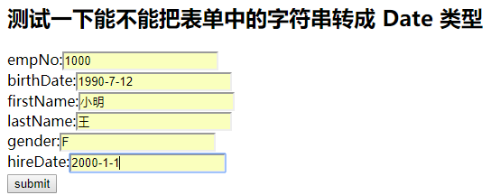
执行结果：
Employees [empNo=1000, birthDate=Thu Jul 12 00:00:00 CDT 1990, firstName=null, lastName=王, gender=null, hireDate=Sat Jan 01 00:00:00 CST 2000]

两个 date 类型数据正确转换， 两个忽略字段的值被忽略了。

jsp 页面代码：
<h2>测试一下如果表单中缺少必要的empNo字段，会怎么样</h2>
<form action="${pageContext.request.contextPath }/initBinder2/test" method="post">
birthDate:<input type="text" name="birthDate"><br>
firstName:<input type="text" name="firstName"><br>
lastName:<input type="text" name="lastName"><br>
gender:<input type="text" name="gender"><br>
hireDate:<input type="text" name="hireDate"><br>
<input type="submit" value="submit">
</form>

页面效果：
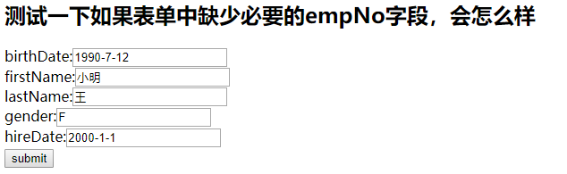

测试结果：
页面显示 400 错误
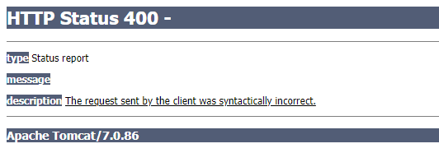
控制台打印 BindException 异常

@InitBinder 可以设置表单的日期格式，反过来是否可行？
jsp 表单代码：
<h2>测试一下DataBinder 能不能把Date 对象转成我们想要的那种日期格式字符串（不能）</h2>
<form action="${pageContext.request.contextPath }/initBinder2/test2" method="post">
empNo:<input type="text" name="empNo"><br>
birthDate:<input type="text" name="birthDate"><br>
firstName:<input type="text" name="firstName"><br>
lastName:<input type="text" name="lastName"><br>
gender:<input type="text" name="gender"><br>
hireDate:<input type="text" name="hireDate"><br>
<input type="submit" value="submit">
</form>

页面效果：
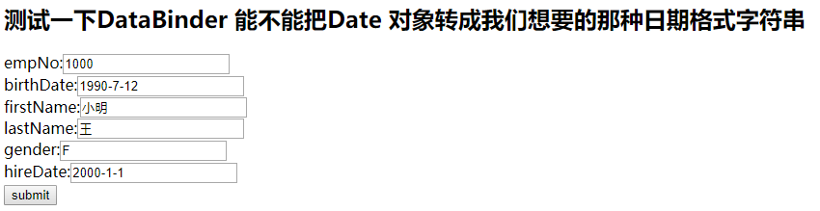

controller 层代码：
@RequestMapping("/test2")
public String test2(Employees employees, Model model) {
System.out.println(employees);
model.addAttribute("employees", employees);
return "employeesResult";
}
【注意】 这次我们不是直接返回一个 “success” 页面，而是把拿到的 employees 对象再放进 model 里面，也就是放到 request 域里，再转发到 employeesResult.jsp 页面，我们想看看这个页面展示的数据能不能直接把Date 对象转换成表间的那种日期格式。

employeesResult.jsp 页面代码：
empNo:${employees.empNo }<br>
birthDate:${employees.birthDate }<br>
firstName:${employees.firstName }<br>
lastName:${employees.lastName }<br>
gender:${employees.gender }<br>
hireDate:${employees.hireDate }<br>

测试结果：
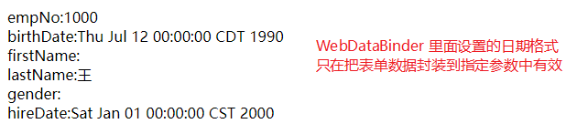

@InitBinder 的作用范围(了解一下，不演示)
如果这个@InitBinder 注解是使用在一个用 @Controller 标注的类里面的，那么这个 @InitBinder 注解的作用范围就是这个类里面的所有 @RequestMapping 标注并且带有自定义参数的handler 方法；
如果这个 @InitBinder 注解是使用在一个用 @ControllerAdvice 标注的类里面的，那么这个 @InitBinder 注解的作用范围就是全局的 @Requestmapping 标注并且带有自定义参数的handler 方法。
===> 说白了，这个@ControllerAdvice 注解就相当于 @Aspect 标记一个切面类； 而@InitBinder 就相当于@Before

@DateTimeFormat 和 @NumberFormat 注解
前面我们已经讲过了如何把特定格式的字符串转成Date 类型数据，使用@InitBinder 比以前的写一个DateConverter类要简单很多，但是其实还有更加简单的作法！！！

我们还可以直接在实体类的成员变量上面添加 @DateTimeFormat 注解，然后明确 pattern 格式或者iso格式即可。

@DateTimeFormat 注解最常用的参数就是pattern ，我们可以直接自己指定一个 日期或者时间格式：
pattern=yyyy-MM-dd
pattern=yyyy-MM-dd HH:mm:ss
另外，其实如果是上面的这些常用的日期格式，Springmvc 都已经帮我们写好了，用iso 参数即可。
这个 iso 有特定的四个枚举值：
ISO.NONE 默认值，没有任何格式
ISO.DATE “yyyy-MM-dd”
ISO.TIME “HH:mm:ss.SSSZ” 后面的那个 .SSSZ 表示的是毫秒值
ISO.DATETIME “yyyy-MM-dd'T'HH:mm:ss.SSSZ” 中间的那个 T 没有什么特别意义，就是区别
日期和时间
【注意】 甚至说，如果我们的字符串格式就是 yyyy-MM-dd'T'HH:mm:ss.SSSZ 这种格式的话，我们什么参数都不需要写，只要添加个 @DateTimeFormat 注解就可以了。

Student实体类：
public class Student implements Serializable{
private static final long serialVersionUID = 6223505818681222199L;
private Integer stuId;
private String sname;
@DateTimeFormat(pattern="yyyy-MM-dd")
private Date birthDate;
}

jsp 代码：
<h2>测试一下@DateTimeFormat 能不能把字符串数据转换成日期数据</h2>
<form action="${pageContext.request.contextPath }/student/test" method="post">
stuId:<input type="text" name="stuId"><br>
sname:<input type="text" name="sname"><br>
birthDate:<input type="text" name="birthDate"><br>
<input type="submit" value="submit">
</form>

页面效果：
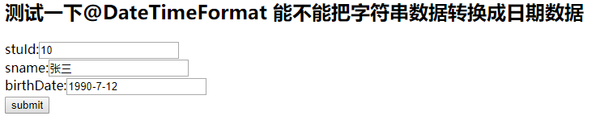
controller 层代码：
@Controller
@RequestMapping("/student")
public class StudentHandler {
@RequestMapping("/test")
public String test(Student stu, Model model) {
System.out.println(stu);
model.addAttribute("stu", stu);
return "stuResult";
}
}

最后我们想要看一下把模型数据封装到jsp 页面的时候，是否也会自动转换格式：
结果页面jsp代码：
stuId:${requestScope.stu.stuId }<br>
sname:${requestScope.stu.sname }<br>
birthDate:${requestScope.stu.birthDate }<br>

最终执行结果：
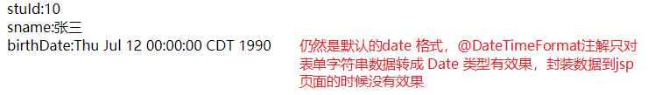

【注意】 @NumberFormat 注解只要了解一下可以用来转换货币（带有千位分隔符的那种）、百分数等数字字符串，具体用的时候再自己去看下源码就好了。

【注意】 使用@DateTimeFormat 和 @NumberFormat 注解的前提条件是，我们要在springmvc.xml 里面配置
<mvc:annotation-driven />

表单参数校验简介（后台校验）

回顾struts 的参数校验
之前我们学Struts2 框架的时候，也有讲过参数校验。 struts2 的校验主要有三种形式：
- 继承ActionSupport，然后重写 validate() 方法；则在执行其他handler 方法之前都会先执行此方法。（配合@skipValidation 注解可以跳过某些handler 方法。）
- 在handler 里面声明 validateXXXX() 方法，这个方法只会在 handler 中名为 XXXX 的方法执行之前进行校验。
- 使用 xml 配置的方式进行参数校验。（具体怎么用，看以前的笔记）
我们都知道 struts2 的参数校验主要是通过validation 拦截器来实现的，这个 validation 拦截器是由struts 框架自己来实现的。

概述
而springmvc 也有自己的参数校验功能，而且springmvc 的参数校验还支持 JSR303 规范。 这个JSR303规范本身只是一组接口，没有具体的实现，就像 JPA 规范， JDBC 规范一样。 JSR-303 是 JAVA EE 6 中的一项子规范，叫做 Bean Validation，官方参考实现是Hibernate Validator。
springmvc 自己也没有提供具体的实现类，所以我们如果想要使用springmvc 的参数校验功能，我们还需要使用实现了 JSR303标准的参数校验框架。 具体的实现可能有很多，而我们这里使用的是 Hibernate 提供的参数校验框架。
====> 好吧，最新的规范是 JSR349 ，就是新版本的接口规范。 spring4 / hibernate-validator5 以后都支持JSR349

【注意】 其实参数校验就是在参数绑定的时候完成的，所以其实本节内容应该归到前面的 DataBinder 里面去，可是因为这部分的内容比较重要，也比较多，所以我们单独分离出来，希望不要造成误解。

写一个最简单的参数校验demo

导入jar 包（推荐使用maven项目）
<!-- springmvc 使用Hibernate validator 校验框架 -->
<dependency>
<groupId>org.hibernate</groupId>
<artifactId>hibernate-validator</artifactId>
<version>5.2.0.Final</version>
</dependency>

【注意】 使用maven 导入jar 包的好处在于，你只要把这个核心包导入就可以了，依赖的jar 包不需要自己去找。
如果我们是使用复制jar 包的话，那么记得还要导入其他依赖的 jar 包：
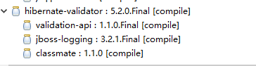

在实体类上面添加校验注解
public class Teacher implements Serializable {
private static final long serialVersionUID = 146274999216277403L;
@NotNull(message="编号不能为空")
private Integer tid;
@NotEmpty(message="姓名不能为空")
private String tname;
// 这是个枚举类型，不知道怎么校验，所以暂时就不写了
private GenderType gender;
@DecimalMin(value="0.0", message="非法参数，工资不能低于0.0")
private Double salary;
@Past(message="出生日期必须比当前日期早")
private Date birthDate;
}

在handler 方法的参数前面添加@validated 或者 @valid 注解
@Controller
@RequestMapping("/validation")
public class ValidationHandler {
// 【注意】 这个BindingResult 必须跟我们要绑定的实体类参数是相邻的
// 如果在一个方法中，有多个实体类参数需要校验，那么我们需要一个实体类参数对应一个 BindingResult 对象
// handlerMethod( @Valid Teacher teacher, BindingResult teacherResult,
// @Valid Student student, BindingResult studentResult)
@RequestMapping("/test")
public String test(@Validated Teacher teacher, BindingResult bindingResult, Model model) {
if(bindingResult.hasFieldErrors()) {
List<FieldError> errors = bindingResult.getFieldErrors();
for (FieldError fieldError : errors) {
// 表单中参数的名字【重要】
System.out.println("field: " + fieldError.getField());
// 哪个校验注解检查出现错误了
System.out.println("code: " + fieldError.getCode());
// 是哪个实体类上的参数出错了
System.out.println("objectName: " + fieldError.getObjectName());
// 被拒绝的表单传过来的参数值
System.out.println("rejectedValue: " + fieldError.getRejectedValue());
// 校验不通过返回的提示信息，一般我们可以直接在注解上面添加 message 属性【重要】
// 也可以把所有的提示信息，统一写在一个或者多个配置文件中
// 如果我们没有配置，那么系统会自动给出一个默认的提示信息
System.out.println("defaultMessage: " + fieldError.getDefaultMessage());
}
// 其实我们直接把整个 errors 集合放到 request 域里面，然后直接在 jsp 页面里面去获取错误信息就好了
model.addAttribute("errors", errors);
return "error";
}else {
System.out.println(teacher);
return "success";
}
}
}

如果出现错误，我们统一转到 error.jsp 页面去显示【不一定要这样】
<h2>错误页面</h2>
<c:forEach items="${errors }" var="error">
${error.field } : ${error.defaultMessage }<br>
</c:forEach>
【注意】 有时候校验不通过，我们不一定会统一转到某个错误页面，而是再返回原来的表单页面。这个时候我们就可以根据这个 errors 集合，动态地在表单中的错误标签后面添加上错误信息。

【注意】 其实springmvc 本身也像 struts 提供了其特定的标签，使用 springmvc 的表单标签可以非常方便地显示这些错误信息（当然也有其他的好处，比如说表单回显什么的），但是不用springmvc 特有的表单标签，我们也是可以在页面展示错误信息的。就是比较麻烦而已，具体怎么展示，这里就不再演示了。有需要的时候，思考一下就好了。

执行结果
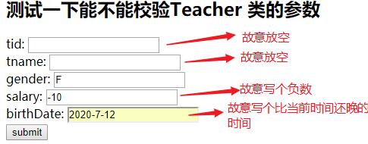
错误页面展示：
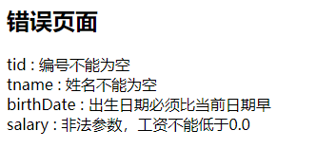

Hibernate-validator 提供的基本校验注解
- 空检查
@Null 验证对象是否为null 。
@NotNull 验证对象是否不为null；如果参数要封装成字符串，那么表单中放空，默认是””; 此注解空字符串会放过
@NotEmpty 检查约束元素是否为NULL或者是EMPTY. 此注解空字符串不会放过，但是如果你在表单中输入几个 空格，或者其他非空字符，此注解也会放过。
@NotBlank 检查约束字符串是不是Null还有被Trim的长度是否大于0,只对字符串,且会去掉前后空格.
此注解不仅不能是空字符， 也不可以是像空格键这种空字符串。

- Booelan检查
@AssertTrue 验证 Boolean 对象是否为 true
@AssertFalse 验证 Boolean 对象是否为 false

- 长度检查
@Size(min=, max=) 验证对象（Array,Collection,Map,String）长度是否在给定的范围之内
@Length(min=, max=) 验证字符串长度是否在给定的范围之内

- 日期检查
@Past 验证 Date 和 Calendar 对象是否在当前时间之前，验证成立的话被注释的元素一定是一个过去的日期
@Future 验证 Date 和 Calendar 对象是否在当前时间之后 ，验证成立的话被注释的元素一定是一个将来的日期

- 正则校验
@Pattern 验证 String 对象是否符合正则表达式的规则，被注释的元素符合制定的正则表达式，regexp:正则表达式 flags: 指定 Pattern.Flag 的数组，表示正则表达式的相关选项。

- 数值检查
【注意】建议使用在Stirng,Integer类型，不建议使用在int类型上，因为表单值为“”时无法转换为int，但可以转换为Stirng为”“,Integer为null
@Min 验证 Number 和 String 对象是否大等于指定的值 （整数）
@Max 验证 Number 和 String 对象是否小等于指定的值 （整数）
@DecimalMax 被标注的值必须不大于约束中指定的最大值. 这个约束的参数是一个通过BigDecimal定义的最大值的字符串表示.小数存在精度 （小数）
@DecimalMin 被标注的值必须不小于约束中指定的最小值. 这个约束的参数是一个通过BigDecimal定义的最小值的字符串表示.小数存在精度 （小数）
@Digits 验证参数是否是合法的数字
@Digits(integer=,fraction=) 验证字符串是否是符合指定格式的数字，interger指定整数精度，fraction指定小数精度。
@Range(min=, max=) 被指定的元素必须在合适的范围内 （整数）

- 关联对象或者关联集合校验
@Valid 递归的对关联对象进行校验, 如果关联对象是个集合或者数组,那么对其中的元素进行递归校验,如果是一个 map,则对其中的值部分进行校验.(是否进行递归验证)

- 其他校验
@CreditCardNumber 信用卡验证
@Email 验证是否是邮件地址，如果为null,不进行验证，算通过验证。
@ScriptAssert(lang= ,script=, alias=)
@URL(protocol=,host=, port=,regexp=, flags=)

【注意】 Hibernate-Validator 或者 JSR303 其实不仅仅能够校验表单的参数，这些框架本身是用来校验java bean的， 所以也叫作 Bean Validation ；你可以在创建完一个对象以后，就直接使用校验框架提供的方法去校验这个 对象有没有符合要求； 又或者你可以从数据库读取数据以后，封装成对象，直接校验一下这些封装成 的对象，有没有符合要求等等。
====> 具体校验框架的方法怎么用，我们这里暂时不需要去了解，需要时去翻Hibernate-Validator文档。
https://docs.jboss.org/hibernate/validator/5.4/reference/en-US/html_single/#preface

【注意】 上面的注解都是一些最基本的校验，如果我们的业务需求很复杂，那么可能这些注解就用不上了，我们
可以自己实现Spring提供的Validator 接口，写一个校验器类，然后通用 @InitBinder 注解获取到 WebDataBinder 对象，再通过这个对象把这个自定义的校验器对象添加进去。
====> 具体怎么写一个校验器类，我们也暂时不需要去了解，需要时去翻 spring framework 文档。
https://docs.spring.io/spring/docs/4.3.22.BUILD-SNAPSHOT/spring-framework-reference/htmlsingle/#validation

【注意】 Hibernate-Validator 校验框架主要是用来校验javabean 的属性的，如果我们只是要单纯地校验一个简单的参数，而不是javabean 的属性，可能就没办法直接使用校验框架来完成任务了。比如下面的 score 参数:
// score 的校验规则是 @Range(min=0, max=100, message="成绩必须在0-100之间")
// 但是因为这个 score 参数并不是什么 javabean 参数里面的属性，所以我也不知道在哪里去设置校验的注解
@RequestMapping("/test2")
public String test2(@Validated Integer score, BindingResult bindingResult, Model model) {
if(bindingResult.hasFieldErrors()) {
List<FieldError> errors = bindingResult.getFieldErrors();
for (FieldError fieldError : errors) {
// 表单中参数的名字
System.out.println("field: " + fieldError.getField());
// 哪个校验注解检查出现错误了
System.out.println("code: " + fieldError.getCode());
// 是哪个实体类上的参数出错了
System.out.println("objectName: " + fieldError.getObjectName());
// 被拒绝的表单传过来的参数值
System.out.println("rejectedValue: " + fieldError.getRejectedValue());
// 校验不通过返回的提示信息，一般我们可以直接在注解上面添加 message 属性
// 也可以把所有的提示信息，统一写在一个或者多个配置文件中
// 如果我们没有配置，那么系统会自动给出一个默认的提示信息
System.out.println("defaultMessage: " + fieldError.getDefaultMessage());
}
model.addAttribute("errors", errors);
return "error";
}else {
System.out.println(score);
return "success";
}
}

分组校验示例demo

现实的需求分析：
我们在对一个对象进行增删改查的时候，需要调用不用的 handler 方法， 不同的handler 方法对实体类的参数要求可能会不一样。我们就说一个简单的吧，比如说：
- 添加客户信息的时候，我们的客户 ID 是不需要指定的，这个ID可以由数据库自动生成或者是我们通过 UUID算法生成一个用户ID，但是像客户名称、客户电话等信息应该是必须指定的。
- 而修改客户信息的时候，我们必须要指定客户ID，然后其他的像客户名称、客户电话等信息都是可选的。

而问题是： 添加客户的时候用到实体类对象来封装表单数据，你需要使用一套校验规则；
而修改客户信息的时候，又需要使用另一套校验规则；
可是我们的校验规则都是通过注解直接写在实体类上面的，那么如何来给一个实体类写多套校验规则呢？
======> 这个时候就需要使用分组功能。

具体的校验配置就不写了（导包、配置文件什么的）

创建两个空接口，用于分组标识
public interface CustomerAdd {}

public interface CustomerUpdate {}

在实体类里面添加具体的校验规则
public class Customer implements Serializable {
private static final long serialVersionUID = 3153131970534837980L;
@NotNull(message = "客户Id不能为空", groups = { CustomerUpdate.class })
private Integer cid;
@NotBlank(message = "客户姓名不能为空", groups = { CustomerAdd.class })
private String cname;
@NotBlank(message = "客户电话不能为空", groups = { CustomerAdd.class })
private String phone;
@Valid // 这个@Valid 注解就是用来校验关联对象或者关联集合的，具体的校验规则直接去关联对象里面找
private Address address;
}

public class Address implements Serializable{
private static final long serialVersionUID = 8456286672834625513L;
@NotBlank(message="国籍不能为空", groups= {CustomerAdd.class})
private String nationality;
@NotBlank(message="省份不能为空", groups= {CustomerAdd.class})
private String province;
@NotBlank(message="城市不能为空", groups= {CustomerAdd.class})
private String city;
}

Controller 层的演示代码
@Controller
@RequestMapping("/customer")
public class CustomerHandler {
// 【注意】 @Validated 才能添加分组的接口， @Valid 无法添加分组的接口
// 我们这个方法要使用哪一组或者哪几组的校验规则，我们就直接添加对应的 class 对象就可以了
@RequestMapping("/addCustomer")
public String addCustomer(@Validated({CustomerAdd.class}) Customer customer,
BindingResult bindingResult, Model model) {
if(bindingResult.hasFieldErrors()) {
List<FieldError> errors = bindingResult.getFieldErrors();
model.addAttribute("errors", errors);
return "error";
}else {
System.out.println(customer);
System.out.println("添加客户信息");
return "success";
}
}

@RequestMapping("/updateCustomer")
public String updateCustomer(@Validated({CustomerUpdate.class}) Customer customer,
BindingResult bindingResult, Model model) {
if(bindingResult.hasFieldErrors()) {
List<FieldError> errors = bindingResult.getFieldErrors();
model.addAttribute("errors", errors);
return "error";
}else {
System.out.println(customer);
System.out.println("修改客户信息");
return "success";
}
}
}

测试添加客户的jsp 代码
<h2>添加客户</h2>
<form action="${pageContext.request.contextPath }/customer/addCustomer.action" method="post">
cid: <input type="text" name="cid"><br>
cname: <input type="text" name="cname"><br>
phone: <input type="text" name="phone"><br>
nationality: <input type="text" name="address.nationality"><br>
province: <input type="text" name="address.province"><br>
city: <input type="text" name="address.city"><br>
<input type="submit" value="submit">
</form>

输入参数：
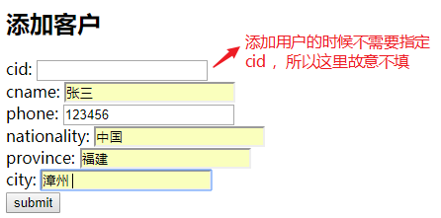

测试结果：


输入参数：
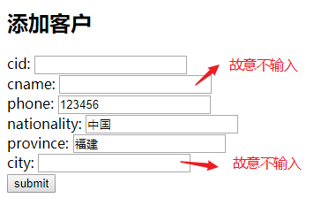

测试结果：
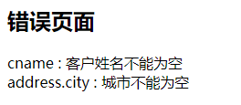

测试更新客户的jsp 代码
<h2>修改客户</h2>
<form action="${pageContext.request.contextPath }/customer/updateCustomer.action" method="post">
cid: <input type="text" name="cid"><br>
cname: <input type="text" name="cname"><br>
phone: <input type="text" name="phone"><br>
nationality: <input type="text" name="address.nationality"><br>
province: <input type="text" name="address.province"><br>
city: <input type="text" name="address.city"><br>
<input type="submit" value="submit">
</form>

输入参数：
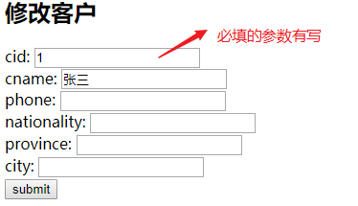

测试结果：


输入参数：
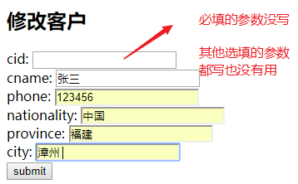

测试结果：
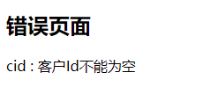

补充一下：把校验的信息都提取到一个文件中统一管理
我们在实体类里面配置校验信息的时候，可以直接在注解上面添加 message 属性，这个message 就是校验失败以后的提示信息。 如果我们不在注解上面写这个校验信息的话，还可以统一写到一个 xxxx.properties 文件中去。

在类路径下创建 validationMessage.properties 文件
【注意】 文件的编码使用 utf-8, eclipse 有时候创建的是 ISO-8859-1
typeMismatch=参数类型不匹配
required=必要的参数不存在
methodInvocation=Spring MVC 在调用处理方法时发生了错误

# xxx.xxx.xxx 具体的格式是这样的： 第一个是注解的名称； 第二个是类名第一个字母改成小写； 第三个是成员变量名；
# 其实这个就是对应着 FieldError 对象里面的 code
NotNull.teacher.tid=教师ID不能为空

在springmvc.xml 里面配置上面的 properties 文件的位置
<!-- 配置校验信息文件对象
文件默认的位置在类路径下，所以不需要在前面添加 classpath
文件的默认后缀是 .properties ，所以我们也不需要写 validationMessage.properties
-->
<bean id="messageSource" class="org.springframework.context.support.ResourceBundleMessageSource">
<!-- 如果只有一个配置文件，那么我们就使用 basename 参数就可以了
如果有多个 properties 文件的话，那么我们就需要使用 basenames 参数，
然后添加一个 <array> 或者 <list> 子标签
-->
<property name="basename" value="validationMessage"></property>
<property name="defaultEncoding" value="utf-8"></property>
</bean>

再看一眼实体类
public class Teacher implements Serializable {
private static final long serialVersionUID = 146274999216277403L;
@NotNull
private Integer tid;
@NotEmpty(message="姓名不能为空")
private String tname;
// 这是个枚举类型，不知道怎么校验，所以暂时就不写了
private GenderType gender;
@DecimalMin(value="0.0", message="非法参数，工资不能低于0.0")
private Double salary;
@Past(message="出生日期必须比当前日期早")
private Date birthDate;
}

【注意】 我们这里只是为了演示，所以把 @NotNull 注解的message 参数删掉，然后在 validationMessage.properties
里面去配置校验提示信息。如果我们真的想把校验信息都配置到文件中，那么所有的校验注解都不需要添
加message属性。

Controller 层的代码
@RequestMapping("/test3")
public String test3(@Validated Teacher teacher, BindingResult bindingResult, Model model) {
if(bindingResult.hasFieldErrors()) {
List<FieldError> errors = bindingResult.getFieldErrors();
for (FieldError fieldError : errors) {
System.out.println("field: " + fieldError.getField());
// 之前我们直接是 fieldError.getCode() ，这个方法只会返回注解的名称
// 但是其实在封装 fieldError 对象的时候，springmvc 生成了多个 code
// 我们可以使用 fieldError.getCodes() 获取所有的code 信息
// codes: [NotNull.teacher.tid, NotNull.tid, NotNull.java.lang.Integer, NotNull]
// 如果碰巧，我们又配置 xxxx.properties 文件，而且这个properties 文件里面有对应的 code
// 又碰巧，我们在jsp 页面使用了 springmvc 提供的表单标签，那么在显示错误信息的时候，
// 就会优先使用 properties 文件里面的配置信息
System.out.println("codes: " + Arrays.toString(fieldError.getCodes()));
System.out.println("objectName: " + fieldError.getObjectName());
System.out.println("rejectedValue: " + fieldError.getRejectedValue());
System.out.println("defaultMessage: " + fieldError.getDefaultMessage());
}
model.addAttribute("errors", errors);
return "error";
}else {
System.out.println(teacher);
return "success";
}
}

jsp 页面代码：
<h2>测试一下能不能显示validationMessage.properties 文件里面配置的校验信息</h2>
<form action="${pageContext.request.contextPath }/validation/test3" method="post">
tid: <input type="text" name="tid"><br>
tname: <input type="text" name="tname"><br>
gender: <input type="text" name="gender"><br>
salary: <input type="text" name="salary"><br>
birthDate: <input type="text" name="birthDate"><br>
<input type="submit" value="submit">
</form>

输入参数：
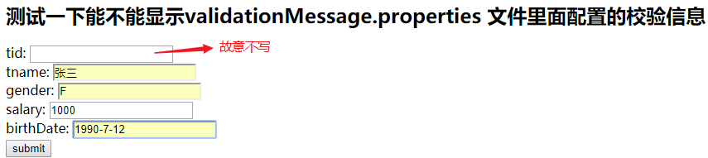

【注意】 为了校验这个 tid 字段不能为空，我们这里什么故意不写这个 tid 这个字段的值。

测试结果---控制台打印：
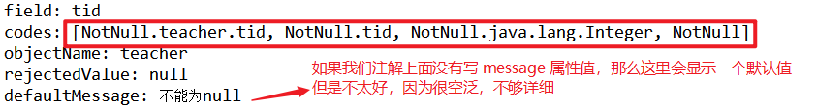

error.jsp 页面代码
<h2>错误页面</h2>
<h2>使用spring提供的 form 标签来显示错误信息</h2>
<form:form modelAttribute="teacher">
<form:errors path="*"></form:errors>
</form:form>
<hr>
<h2>使用jstl 标签来显示错误信息</h2>
<c:forEach items="${errors }" var="error">
${error.field } : ${error.defaultMessage }<br>
</c:forEach>

测试结果：
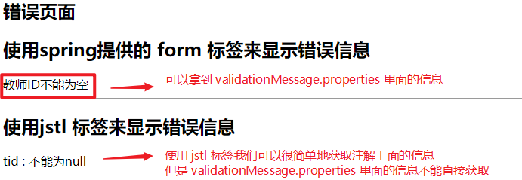

【注意】 其实使用 jstl 标签也不是不能拿到 validationMessage.properties 里面的信息，只是拿的时候我们需要再 使用 jstl 的 fmt 标签。

修改 jsp 页面代码：
<h2>错误页面</h2>
<h2>使用spring提供的 form 标签来显示错误信息</h2>
<form:form modelAttribute="teacher">
<form:errors path="*"></form:errors>
</form:form>
<hr>
<h2>使用jstl 标签来显示错误信息1</h2>
<c:forEach items="${errors }" var="error">
${error.field } : ${error.defaultMessage }<br>
</c:forEach>
<hr>
<h2>使用jstl 标签来显示错误信息2</h2>
<%-- 【注意】前面我们已经知道其实当表单中的某个参数校验失败时，springmvc会自动生成多个 code
这个时候，我们要使用最详细的那个 code ，也就是 FieldError.getCodes() 返回的数组中的第一个元素
去 validationMessage.properties 文件里面配置校验提示信息【约定一下，比较好写代码】
再然后我们在jsp 页面显示错误信息的时候，只需要同样地去拿数组中的第一个元素去 properties文件中找对应
的值就可以了

【注意】 使用 <fmt:message > 标签可以拿到在springmvc.xml 里面配置的 xxxx.properties 信息
--%>
<c:forEach items="${errors }" var="error">
${error.field } : <fmt:message key="${error.codes[0] }"/><br>
</c:forEach>

再次测试的结果：
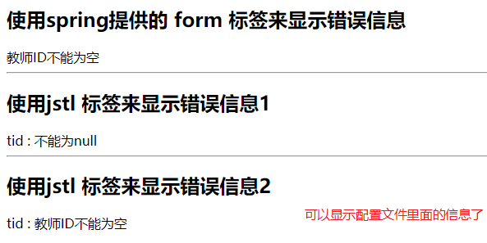

【注意】 如果我们不使用 spring 提供的 form 标签来显示错误信息的话，那么建议要么统一使用注解添加message信息； 要么统一全部写在 xxxx.properties 文件里面。

把校验的信息写在配置文件里面的好处：
首先，我们要知道springmvc 的参数校验不仅仅是校验不通过的时候会生成 FieldError 对象，因为类型不匹配而造成的参数绑定失败也会生成 FieldError 对象，而且同样会生成一组 code， 对应的最基本 code 是 typeMismatch， 对应的 defaultMessage 是一连串的异常信息。

就是这个异常信息很难处理。因为这种类型不匹配而产生的 FieldError 对象，并没有对应的校验注解，可以让我们添加对应的message 信息； 那么我们就只能利用那些 code ，在 properties 文件里面配置对应的错误信息，然后在jsp 页面里面，根据那个 code 去获取对应的信息。

【注意】 因为类型不匹配而绑定失败的情况非常常见，而且可以说几乎所有的字段都有可能出现这种情况，所以我们不建议在配置文件中对每个实体类的每个成员变量都配置一个 typeMismatch.xxxx.xxx=xxxxx;
我们建议使用 typeMismatch 来写一个通用的中文提示就好了。

validationMessage.properties
typeMismatch=参数类型不匹配
required=必要的参数不存在
methodInvocation=Spring MVC 在调用处理方法时发生了错误

# xxx.xxx.xxx 具体的格式是这样的： 第一个是注解的名称； 第二个是类名第一个字母改成小写； 第三个是成员变量名；
# 其实这个就是对应着 FieldError 对象里面的 code
NotNull.teacher.tid=教师ID不能为空

演示效果我们不需要改什么代码，直接用以前的代码就可以了，只是表单输入的参数稍微变一下即可。
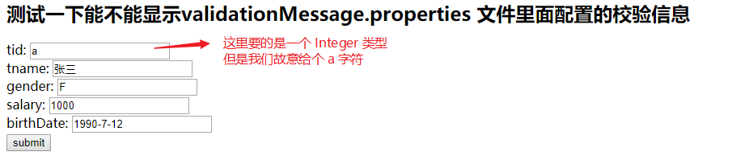

测试结果：
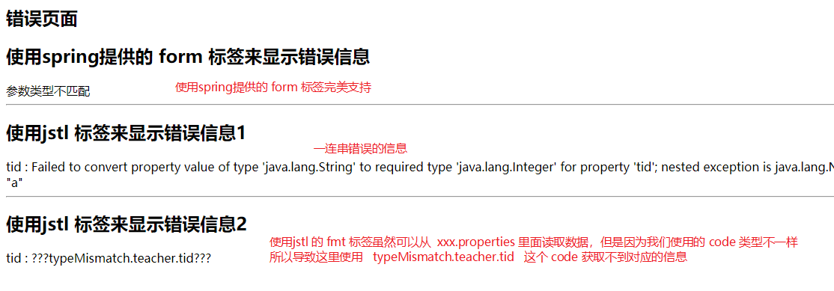

【注意】其实要说起来， jstl 标签还是可以拿到类型不匹配的那个校验信息，只是我们需要多加一层 if 判断。如果 code 显示的是 typeMismatch, 我们就直接用这个 code 去配置文件里面获取信息即可。
====> 当然，再怎么说还是没有直接使用 spring 提供的 form 标签来得优雅。

修改一下 error.jsp 页面代码：
<h2>错误页面</h2>
<h2>使用spring提供的 form 标签来显示错误信息</h2>
<form:form modelAttribute="teacher">
<form:errors path="*"></form:errors>
</form:form>
<hr>
<h2>使用jstl 标签来显示错误信息1</h2>
<c:forEach items="${errors }" var="error">
${error.field } : ${error.defaultMessage }<br>
</c:forEach>
<hr>
<h2>使用jstl 标签来显示错误信息2</h2>
<c:forEach items="${errors }" var="error">
${error.field } : <fmt:message key="${error.codes[0] }"/><br>
</c:forEach>

<h2>使用jstl 标签来显示错误信息3</h2>
<%--
【注意】 这次我们是想要通过显示通用的 类型转换失败 信息， 因为使用的 code 不一样，所以这里需要多一层判断
--%>
<c:forEach items="${errors }" var="error">
<c:choose>
<c:when test="${error.code != 'typeMismatch' }">
${error.field } : <fmt:message key="${error.codes[0] }"/><br>
</c:when>
<c:otherwise>
${error.field } : <fmt:message key="${error.code }"/><br>
</c:otherwise>
</c:choose>
</c:forEach>
测试结果：
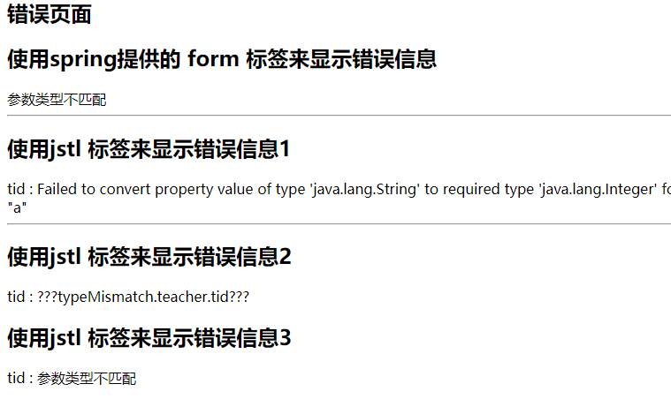

【注意】 总的来说，我们并不建议去在 xxxx.properties 文件里面写参数校验的信息， 如果要写的话，那么一定要使用 springmvc 提供的标签。 这样配合起来使用，才是最简单的，不然一个简单的表单校验就要写一堆的代码。

接收Json 数据 和 发送 Json 数据

回顾一下以前的知识
其实这方面的内容，我们以前的笔记已经讲过了，这里只是再进行一些简单的总结和补充。
以前的笔记已经非常详细地说明了，如何使用 @RequestBody 注解接收各种类型的json 数据。 比如接收一个pojo对象，比如接收一个pojo 对象数组， 比如接收一个 List<T> 集合（但是必须把集合用一个pojo 包装起来）；我们只需要明确要接收的是什么数据，然后明确数据类型，最后在这个参数前面添加 @RequestBody 即可正常接收。

相比之下，怎么发送 json 数据，反而是相对比较困难的。 首先，我们要知道，使用 jquery 发送json 数据，需要使用 $.ajax 进行发送，而且必须要明确 contentType的值为 application/json;charset=utf-8 ;
其他的 $.get / $.post 还有正常的form表单提交都没有办法发送json 数据，也就是说@RequestBody 无法解析请求的参数，所以会报异常。

这里再复习一下 json 格式的数据。 json 格式的数据本质来说其实是符合某种格式的一个字符串，其主要的作用是进行数据传输。 符合什么格式呢？ 其实就是符合javascript 对象的格式，再说白了，其实就是我们java 里面所说 map 格式，或者说 key : value 格式。
javascript 的对象格式：
var obj ={
“username” : “eric”,
“password” : “123456”
};

json 格式的数据：
‘ {“username” : “eric” , “password” : “123456”} ‘

对，没有错，其实就是js 对象外面再包一层字符串而已。 当然，javascript 对象的格式还有很多其他表现形式，我们知道js 中什么都可以看成是对象，比如说一个函数也可以看成是对象，一个字符串也可以是对象，一个数组也可以是对象。 json 只是借鉴上面 js 那种 {key : value, key : value} 格式来描述复杂事物的属性和关系。
其实 json 还借鉴了 js 的数组表现形式：
‘[
{“username” : “eric” , “password” : “123456”},
{“username” : “rose” , “password” : “123456”}
]’

这个数组跟 对象格式是可以灵活嵌套的。
‘{
“employee” : [
{“username” : “eric” , “password” : “123456”},
{“username” : “rose” , “password” : “123456”}
],
“manager” : [
{“username” : “tom” , “password” : “123456”},
{“username” : “jerry” , “password” : “123456”}
]
}’

好啦，总而言之，使用 springmvc 接收一个 json 字符串，我们只需要明确使用什么数据类型来接收数据，然后在这个参数前面添加 @RequestBody 就可以了。

然后，我们再来复习一下怎么发送 json 数据。 使用 springmvc 来发送 json 数据也非常简单，只需要在方法上面或者返回值前面添加 @ResponseBody 即可。 只要我们添加了这个注解，那么我们的返回值就不会是原来的跳转页面，而是直接把返回值对象封装成 json 格式数据发送给前台。

【注意】 当我们需要发送 json 数据的时候，往往前台都是使用异步请求的方式发送的请求，比如说 $.get 或者 $.post 又或者是 $.ajax 发送的请求。 这些请求往往都是异步请求，要的只是服务端这边返回具体的数据，不需要跳转视图。 所以，当前台使用的是异步请求，只要数据的时候，我们可以在方法上或者返回值前面添加一下@ResponseBody 注解就可以了。
当然，我们也可以不加 @ResponseBody , 然后通过 servlet api 中的那个 response 对象直接写我们要返回数据。
response.getWriter().write(str);

当然， 如果前台要求的是普通的 “text ” 数据的话，那么直接使用上面的 response 对象去写倒是没什么毛病。 但是如果前台要的是 json 格式的数据的话，那么我们还得自己去使用特定的工具类把数据转成 json 格式， 这个时候我们建议是直接使用 @ResponseBody 注解，springmvc 就会自动把我们要返回的对象转成 json 格式的字符串数据，然后返回给前台页面了。

前面讲的这些如果觉得很模糊的话，可以翻一下以前的纸质版笔记，（电子版打印完就直接删了，只有视频的讲义，没有自己的东西）。 下面，我们要再补充一下跟这两个注解功能很像的两个对象。

补充 HttpEntity<T> 对象

概述
public class HttpEntity<T> {
public static final HttpEntity<?> EMPTY = new HttpEntity<Object>();
private final HttpHeaders headers;
private final T body;
}

我们可以看一下这个类的主要结构：
- 一个空的 HttpEntiy<T> 对象（我也不知道为什么要带一个本身类型的空对象）；
- 一个 HttpHeaderes 对象，这个对象里里面其实主要就一个叫 headers 的Map 集合，用来保存请求头、响应头的配置信息；
- 一个 body 对象，而这个 body 对象，其实就是请求或者响应要传输的对象，或者说具体内容。

这个 HttpEntity 的作用其实就跟 @RequestBody 和 @ResponseBody 是非常相似的，你可以把这个对象看成是这两个注解的结合体。 具体的原理我们也不用去深究，只要会用就行了，再不济，看到别人用这个对象的时候，你要大概能看懂就好了。

探究一下HttpEntity 能不能解析json 格式的参数
jsp 代码：
<h2>看一下 HttpEntity 能不能接收json 数据</h2>
<a href="" id="test4">$.ajax 提交json 数据</a>

js 代码：
// 看一下 HttpEntity 能不能接收 json 格式的数据
$("#test4").click(function () {
$.ajax({
async : true,
type : "post",
url : "${pageContext.request.contextPath}/json/test2.action",
data : JSON.stringify({"uid":1, "username":"eric", "password":"123456" }),
contentType : "application/json;charset=utf-8" ,
success : function(data){
alert(data);
},
error : function(){
alert("请求失败");
},
dataType : "text"
})
});

controller 层代码：
@RequestMapping("/test3")
public String test3(HttpEntity<User> entity, HttpServletResponse response) throws IOException {
System.out.println(entity.getClass().getName());
User user = entity.getBody();
System.out.println(user);
return "success";
}

执行结果：
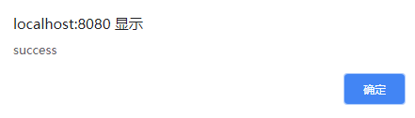

控制台打印：
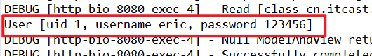

探究一下 HttpEntity 能不能解析普通表单发送的数据
jsp 代码：
<h2>看一下 HttpEntity 能不能接收正常的表单数据</h2>
<form action="${pageContext.request.contextPath}/json/test3.action">
uid: <input type="text" name="uid"><br>
username: <input type="text" name="username"><br>
password: <input type="password" name="password"><br>
<input type="submit" name="submit"><br>
</form>

controller 代码：
// 看一下 HttpEntity<T> 能不能接收正常表单发送的数据
// 可以正常提交请求，也不会报异常，也正常跳转。
// 但是实际上 entity.getBody() 返回的是一个 null
@RequestMapping("/test3")
public String test3(HttpEntity<User> entity, HttpServletResponse response) throws IOException {
System.out.println(entity.getClass().getName());
User user = entity.getBody();
System.out.println(user);
return "success";
}

输入参数：
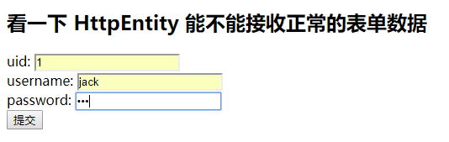

执行结果：


控制台打印：
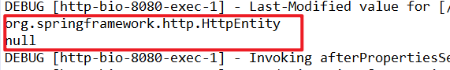

探究一下 HttpEntity 能不能把数据返回给前台
jsp 代码：
<h2>看一下HttpEntity 作为返回值能不能返回 user 对象</h2>
<a href="${pageContext.request.contextPath}/json/test4.action">HttpEntity作为返回值1</a>

controller 代码：
// 看一下 HttpEntity 作为返回值的时候，能不能把 user 对象传到前台去
@RequestMapping("/test4")
public HttpEntity<User> test4(){
// 自己创建一个 user 对象作为 body
User user = new User();
user.setUid(1);
user.setUsername("小王");
user.setPassword("123456");
// 创建一个 entity 对象作为返回值，并把这个 user 对象作为body 传给 entity 对象
HttpEntity<User> entity = new HttpEntity<User>(user);
return entity;
}

执行结果：
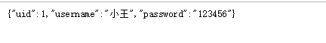

探究一下 HttpEntity 能不能把 user 对象转成 json 格式
jsp 代码:
<h2>异步请求，看一下HttpEntity 作为返回值能不能把 user 对象转换成 json 格式数据并返回</h2>
<a id="test5" href="">HttpEntity作为返回值2</a>

js 代码：
// 异步请求，看一下HttpEntity 作为返回值能不能把 user 对象转换成 json 格式数据并返回
$("#test5").click(function () {
$.post(
"${pageContext.request.contextPath}/json/test4.action",
null,
function(data){
console.log(data.uid);
console.log(data.username);
console.log(data.password);
},
"json"
);
return false;
});

controller 层代码：
// 看一下 HttpEntity 作为返回值的时候，能不能把 user 对象传到前台去
@RequestMapping("/test4")
public HttpEntity<User> test4(){
// 自己创建一个 user 对象作为 body
User user = new User();
user.setUid(1);
user.setUsername("小王");
user.setPassword("123456");
// 创建一个 entity 对象作为返回值，并把这个 user 对象作为body 传给 entity 对象
HttpEntity<User> entity = new HttpEntity<User>(user);
return entity;
}

执行结果----> 浏览器控制台打印：
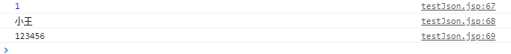

执行结果---> 服务端控制台打印：

扩展一下： 使用HttpEntity 有什么好处？
从前面的探索中，我们可以大概知道 HttpEntity 既可以实现 @RequestBody 的功能，也可以实现 @ResponseBody的功能。 但是如果仅仅是如此的话，那么其实也没有必要花费精力再去学这个知识。 HttpEntity 不仅仅是这两个注解的替代产品，还可以实现一些额外的功能。

我们可以从 HttpEntity 里面的成员变量看出来，这个类里面可不止有一个 body 这个成员变量，还有一个重要的变量: headers ;
我们前面已经大概讲过了，这个 HttpHeaders 对象本质是一个 Map 集合，里面封装了各种请求头参数、响应头参数。

当我们把这个 HttpEntity 当作一个入参的时候，我们不仅可以拿到请求的实体内容，还可以直接拿到各种请求头信息。 当然，你也可以说不使用 HttpEntity 对象作为入参，我们照样可以通过另一个 HttpServletRequest 去获取到相关的信息。 但是我们使用框架的一个重要的目的就是为了与原生的servlet 进行解耦，你如果什么功能都用原生的servlet 的api去完成的话，那么耦合性就太强了。

当我们把 HttpEntity 当作一个返回值的时候，我们不仅可以设置要传输的实体内容 body ，还可以设置通过 headers 设置各种响应头参数。 同样的道理，你当然也可以使用原生的 HttpServletResponse 去实现相关的功能，但是那样子的话耦合性就太强了

探究一下 HttpEntity 作为入参，我们如何拿到请求头信息
jsp 代码：
<h2>看一下HttpEntity 作为入参可以携带哪些请求头信息</h2>
<a id="test6" href="">HttpEntity作为入参1</a>

js 代码：
// 看一下HttpEntity 作为入参可以携带哪些请求头信息
$("#test6").click(function () {
$.ajax({
async : true,
type : "post",
url : "${pageContext.request.contextPath}/json/test5.action",
data : JSON.stringify({"uid":1, "username":"eric", "password":"123456" }),
contentType : "application/json;charset=utf-8" ,
success : function(data){
alert(data);
},
error : function(){
alert("请求失败");
},
dataType : "text"
})
return false;
});

controller 层代码：
// 看一下 HttpEntity 作为入参的时候，我们可以通过 headers 拿什么信息
@RequestMapping("/test5")
public @ResponseBody String test5(HttpEntity<User> entity) {
// 随便打印一下 user 对象
System.out.println(entity.getBody());

HttpHeaders headers = entity.getHeaders();
// 我们可以通过 headers 直接获取很多请求头的信息
System.out.println("contentType: " + headers.getContentType());
System.out.println("contentLength: " + headers.getContentLength());
System.out.println("accept: " + headers.getAccept());

// 如果这些现成的方法没有我们想要的东西，那么我们还可以直接拿到那个 map 对象，那map 对象里面找
Map<String, String> map = headers.toSingleValueMap();
System.out.println("user-agent： " + map.get("user-agent"));
System.out.println("referer： " + map.get("referer"));
System.out.println("================================");
// 好啦，我不会找了，直接全部输出吧
System.out.println(headers);

// 其实我们没有什么可返回的，但是异步请求总是等着我们返回点什么东西，所以这里返回个空字符串吧
return "success";
}

控制台打印：
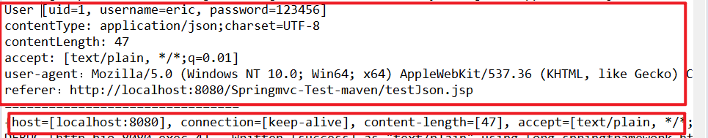

探究一下 HttpEntity 作为返回值可以通过设置响应头实现什么功能？

设置字符集，避免异步传递text时的中文乱码问题【重要】
jsp 代码
<h2>看一下HttpEntity 作为返回值可以如何设置请求头信息</h2>
<a id="test7" href="">HttpEntity作为返回值</a>

js 代码
// 看一下HttpEntity 作为返回值，可以设置什么请求头信息
$("#test7").click(function () {
$.ajax({
async : true,
type : "post",
url : "${pageContext.request.contextPath}/json/test6.action",
data : JSON.stringify({"uid":1, "username":"eric", "password":"123456" }),
contentType : "application/json;charset=utf-8" ,
success : function(data){
alert(data);
},
error : function(){
alert("请求失败");
},
dataType : "text"
})
return false;
});

controller 代码
// 看一下HttpEntity 作为返回值可以如何设置请求头信息
// 虽然我们有传过来数据，但是这里并不打算接收，重点看返回值
@RequestMapping("/test6")
public HttpEntity<String> test6() {
// 因为我们那里只需要返回一个字符串，所以这里body 就写一个字符串数据
String body = "请求成功";
// 构造方法要的是一个 MultiValueMap ,而HttpHeader 就是这个接口的实现类
HttpHeaders headers = new HttpHeaders();
// 我们可以通过这个 headers 对象添加各种响应头信息
// 这里我们返回的字符串是中文，所以会存在乱码问题，我们这里设置一下 content-type 响应头
headers.add("Content-Type", "text/plain;charset=utf-8");
HttpEntity<String> entity = new HttpEntity<>(body, headers);
return entity;
}

执行结果：
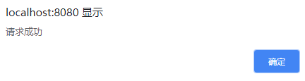

实现重定向（只为演示，要实现重定向直接return “redirect:xxxx”）
controller 代码：
// 看一下HttpEntity 作为返回值可以如何设置请求头信息2
// 通过设置请求头，来实现重定向到百度页面
@RequestMapping("/test7")
public HttpEntity<Object> test7(){
HttpHeaders headers = new HttpHeaders();
// http://www.baidu.com
// http://localhost:8080/Springmvc-Test-maven/index.jsp
headers.add("location", "http://www.baidu.com");
// 这个 status 其实就是状态码， HttpStatus 是一个枚举类，而 HttpStatus.FOUND 就是302
HttpStatus status = HttpStatus.FOUND;
// 这一次我们使用 HttpEntity 的子类ResponseEntity来设置响应头信息
ResponseEntity<Object> entity = new ResponseEntity<Object>(null, headers, status);
return entity;
}

实现文件下载【重要】
controller 层代码：
// 看一下HttpEntity 作为返回值可以如何设置请求头信息3
// 通过设置请求头，来实现文件下载的功能
@RequestMapping("/test8")
public HttpEntity<byte[]> test8(HttpServletRequest request) throws IOException{
HttpHeaders headers = new HttpHeaders();
// 设置文件名称，同时设置文件下载
// headers.setContentDispositionFormData("attachment", "你好.txt", Charset.forName("utf-8"));
// 【注意】 这个方法有重载方法，另一个方法是没有指定字符集。 不知道为什么这个方法被废弃，感觉这个方法比较好用
// 可以直接指定字符集，如果文件名是中文，那么指定 utf-8 才不会出现乱码的问题
headers.setContentDispositionFormData("attachment", URLEncoder.encode("你好.txt", "utf-8"));
// 使用 spring 提供的 FileCopyUtils 工具类，把流数据变成字节数组
byte[] body = FileCopyUtils.copyToByteArray(
request.getServletContext().getResourceAsStream("/file/你好.txt"));
HttpEntity<byte[]> entity = new HttpEntity<>(body, headers);
return entity;
}

jsp 代码：
<h2>看一下HttpEntity 能不能通过设置响应头信息实现文件下载 </h2>
<a href="${pageContext.request.contextPath }/json/test8">HttpEntity作为返回值3</a>
执行结果：


【注意】 如果要实现文件下载功能， HttpEntity 里面的泛型要使用 byte[] 类型。
如果我们不使用 HttpEntity ，使用 @ResponseBody 的话，那么返回值类型也要设置成 byte[]
【注意】 我们也可以使用原生的 servlet api 来实现文件下载，但是那种方式就比较麻烦了。
【注意】 这里直接返回一下 byte[] 数组，如果文件太大的话（比如说1G），那么可能就会出现内存溢出问题。
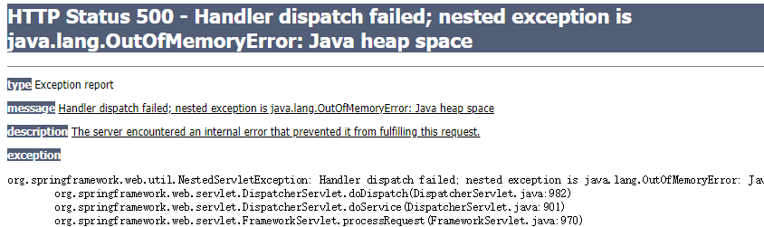

对比一下 @ResonseBody 实现文件下载
// 我们对比一下如果使用 @ResponseBody ，如何去设置文件下载
@RequestMapping("/test9")
@ResponseBody
public byte[] test9(HttpServletRequest request, HttpServletResponse response) throws IOException {
String filename = URLEncoder.encode("你好.txt", "utf-8");
response.setHeader("content-disposition", "attachment;filename=" + filename);
return FileCopyUtils.copyToByteArray(
request.getServletContext().getResourceAsStream("/file/你好.txt"));
}

【注意】 文件上传以前的笔记写得很清楚了，可以去看以前的笔记就好了。

springmvc 的国际化（i18n）支持

i18n 概述
其实这个 i18n 的原理很简单，就是我们事先准备好多套语言模板，然后根据辨别请求中自带的那个 Locale 信息来确定使用哪一套语言模板。 一般来说，我们的浏览器都会自带一个 Locale 信息，就是默认的语言设置。 但是如果每次都需要去调浏览器的默认语言，那么就麻烦了。 于是，又有人想出办法来，让请求中带有Locale信息，比如说下面的请求：
http://localhost:8080/MySSM/user?lang=en_US
我们可以根据这个 lang 参数，来判断要使用哪一套语言模板。 但是如果你在每一个请求后面都跟这个参数，那么也麻烦了。 于是又有人想出，这个 Locale 信息可以只传一次，传过以后，我们就可以把这个 Locale 信息保存在session 中或者 cookie中， 以后的每次请求我们都先去指定的位置读取 Locale 信息，然后根据这个 Locale 信息来决定使用哪一套语言模板。
===> 于是，你会看到很多的网站会在首页的某个位置提供多种语言选择，这些选择其实是带有Locale 参数的超链接，我们只需要点一次，网站就会把这个参数保存起来，以后再访问网站就不再需要发送这个Locale 参数，网站也能根据我们以前的设置选择对应的语言模板。
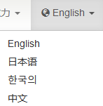
大概的流程是：
读取请求中的Locale 参数、保存参数；
如果请求中没有对应的参数，就去session 或者 cookie 里面找对应的参数；
如果session 或者 cookie 里面又没有对应的参数，那么就去获取浏览器默认的语言参数；

因为流程是相对固定的，而且每个请求都需要操作一遍，所以 struts2 框架是使用一个 I18nInterceptor 来完成的，而springmvc 框架其实也是使用一个 LocaleChangeInterceptor来完成的。 下面我们会展示一下springmvc 具体要如何配置，才能实现国际化支持。 而源码就不看了，先会用就行了。

演示一下最简单的操作流程

配置两套语言模板：中文和英文
language_en_US.properties
username=username
password=password

welcome=login success! welcome back!!

language_zh_CN.properties
username=用户名
password=密码

welcome=登陆成功！ 欢迎回来！

springmvc.xml 中配置这两个语言模板文件的位置
<bean id="messageSource" class="org.springframework.context.support.ResourceBundleMessageSource">
<!-- 如果只有一个配置文件，那么我们就使用 basename 参数就可以了
如果有多个 properties 文件的话，那么我们就需要使用 basenames 参数，
然后添加一个 <array> 或者 <list> 子标签
【注意】我们不需要写全名，只要配置了 language 就会自动加载所有以 language 开头的资源文件
language_zh_CN.properties 和 language_en_US.properties 都会加载进来
-->
<property name="basenames" >
<list>
<value>validationMessage</value>
<value>language</value>
</list>
</property>
<property name="defaultEncoding" value="utf-8"></property>
</bean>
【注意】没错，就是用以前我们配置参数校验提示信息的那个配置。默认在 classpath 下，默认是 .properties 文件，都不需要加。

同样在 springmvc.xml 里面配置LocaleChangeInterceptor拦截器
<mvc:interceptors>
<!-- 设置获取 Locale 参数的拦截器，用于支持国际化 -->
<bean class="org.springframework.web.servlet.i18n.LocaleChangeInterceptor">
<!-- 设置语言参数名，如果我们不设置的话，默认是 locale -->
<property name="paramName" value="lang"/>
</bean>
</mvc:interceptors>

稍微看一下这个拦截器的流程
@Override
public boolean preHandle(HttpServletRequest request, HttpServletResponse response, Object handler)
throws ServletException {
// 首先，拦截到一个请求，就试图中请求的参数中获取对应的 locale 信息
// 注意，如果我们没有在配置文件里面配置参数名，默认使用的是 locale 作用参数名
String newLocale = request.getParameter(getParamName());
// 如果请求的参数中有对应的语言设置，那么我们就会顺便使用特定的LocaleResolver把这个参数保存到指定的位置
// springmvc 为我们提供了多种 LocaleResolver 选择：
// 如果我们想把参数保存到 sessioin，那么可以使用SessionLocaleResolver
// 如果我们想把参数保存到 cookie ，那么可以使用 CookieLocaleResolver
if (newLocale != null) {
if (checkHttpMethod(request.getMethod())) {
// 先获取我们配置的 LocaleResolver ，如果我们没有配置，直接扔异常
LocaleResolver localeResolver = RequestContextUtils.getLocaleResolver(request);
if (localeResolver == null) {
throw new IllegalStateException(
"No LocaleResolver found: not in a DispatcherServlet request?");
}
try {
// 如果我们配置了，那么就使用对应的 LocaleResolver 的 setLocale() 方法，把locale 信息保存起来
localeResolver.setLocale(request, response, parseLocaleValue(newLocale));
}
catch (IllegalArgumentException ex) {
if (isIgnoreInvalidLocale()) {
logger.debug("Ignoring invalid locale value [" + newLocale + "]: " + ex.getMessage());
}
else {
throw ex;
}
}
}
}
// 如果请求中根本就没有 locale 参数，那么我们就不做任何处理，直接放行
// Proceed in any case.
return true;
}

试验一下这个拦截器能不能正常工作
controller 层代码：
@Controller
@RequestMapping("/i18n")
public class I18nHandler {
// 这里注入一个 messageSource 对象，这个对象其实就是我们在springmvc.xml 里面配置的
// ResourceBundleMessageSource 对象， 是 MessageSource 接口的实现类对象
// 我们可以使用这个对象的 String getMessage(String code, Object[] args, Locale locale)
// 方法，根据不同的 locale 和 code 从已经加载的资源文件中获取对应的值
@Autowired
private MessageSource messageSource;

@RequestMapping("/test")
public void test(HttpServletRequest request, Locale locale) {
// springmvc 支持直接在handler 里面添加 Locale 参数
// 我们可以验证一下 LocaleChangeInterceptor 有没有帮我们把 locale 对象保存到 session 里面
Object locale2 =
request.getSession().getAttribute(SessionLocaleResolver.LOCALE_SESSION_ATTRIBUTE_NAME);
System.out.println(locale == locale2);

// 打印一下 locale 的值
System.out.println(locale);

// 试图根据 code 和 locale 去已经加载的资源文件中获取指定的值
String message = messageSource.getMessage("username", null, locale);
System.out.println(message);
}
}

直接浏览器访问这个方法：
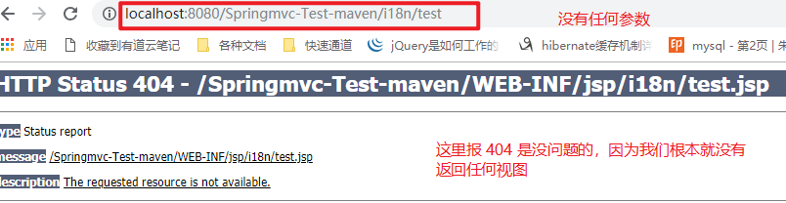

控制台打印：
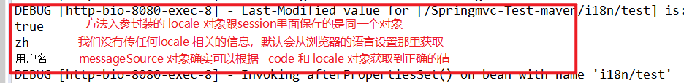

我们再次访问，但是这次添加了 ?lang=en_US参数
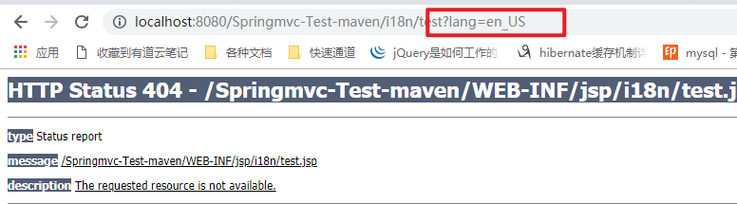

控制台打印：
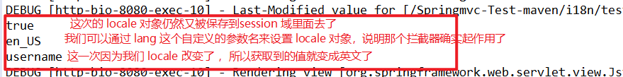

在 jsp 页面上面试验这个配置有没有效果
controller 层页面跳转：
// 设置跳转页面， 如果这个页面有 <spring:message > 标签，那么这个页面必须通过 handler 转发访问
// 不能直接放在 webapp 目录下，直接访问。 如果我们直接把这个jsp 页面放在 webapp 目录下，那么会一直报异常。
// 我猜具体的原因可能跟那个 <spring:message / > 标签的实现有关。 也许这个标签的执行需要先注入一个 messageSource
// 对象，如果你不是通过转发访问的话，那么这个 messageSource 就不会被填充到此jsp 页面，所以就会直接报错。
@RequestMapping("/testI18nPage")
public String testI18nPage() {
return "testI18n";
}

jsp 代码：
<a href="${pageContext.request.contextPath }/i18n/testI18nPage?lang=zh_CN">中文</a> |
<a href="${pageContext.request.contextPath }/i18n/testI18nPage?lang=en_US">英语</a>
<hr>
<form action="${pageContext.request.contextPath }/i18n/login" method="post">
<spring:message code="username" /> : <input type="text" name="username"><br>
<spring:message code="password" /> : <input type="password" name="password"><br>
<input type="submit" value="<spring:message code="login" />">
</form>

页面效果：
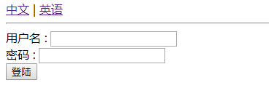

如果我们点击那个英语超链接，会发送 lang=en_us 的参数,就会实现：
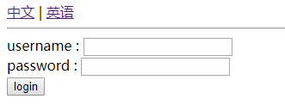

【注意】 如果我们不想使用 <spring: message > 标签，也可以使用 jstl 的 fmt 标签，效果也是一样的。
<form action="${pageContext.request.contextPath }/i18n/login" method="post">
<fmt:message key="username" /> : <input type="text" name="username"><br>
<fmt:message key="password" /> : <input type="password" name="password"><br>
<input type="submit" value="<fmt:message key="password" />">
</form>
【注意】 如果我们不通过handler 方法跳转，访问这个 jsp 页面的话，会直接报错。
也就是说，如果你要搞国际化的话，所有的 jsp 页面都不能直接放在 webapp 目录下了。
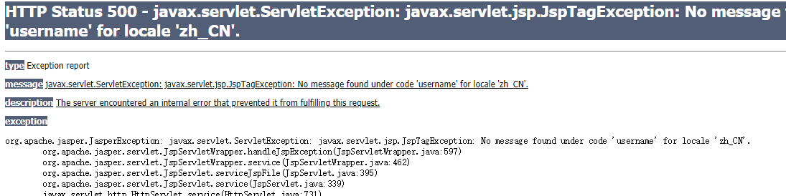

补充一下国际化的相关知识

国际化的现实需求
假设我们正在开发一个支持多国语言的Web应用程序，要求系统能够根据客户端的系统的语言类型返回对应的界面：英文的操作系统返回英文界面，而中文的操作系统则返回中文界面——这便是典型的i18n国际化问题。对于有国际化要求的应用系统，我们不能简单地采用硬编码的方式编写用户界面信息、报错信息等内容，而必须为这些需要国际化的信息进行特殊处理。简单来说，就是为每种语言提供一套相应的资源文件，并以规范化命名的方式保存在特定的目录中，由系统自动根据客户端语言选择适合的资源文件。

JDK提供的核心类： Locale （本地化类）
这个类主要保存着两个主要信息： 语言类型 和 国家（或者地区）。
如中文本地化信息既有中国大陆地区的中文，又有中国台湾、中国香港地区的中文，还有新加坡地区的中文。
【部分国际化代码】
ar_sa 阿拉伯语(沙特阿拉伯)
ar_iq 阿拉伯语(伊拉克)
eu 巴斯克语
bg 保加利亚语
zh_tw 中文(中国台湾)
zh_cn 中文(中华人民共和国)
zh_hk 中文(中国香港特别行政区)
zh_sg 中文(新加坡)
hr 克罗地亚语
en 英语
en_us 英语(美国)
en_gb 英语(英国)
en_au 英语(澳大利亚)
en_ca 英语(加拿大)

创建Locale 类对象的几个常见方法：
Locale locale=new Locale("zh","cn"); //中文，中国
Locale locale2=new Locale("en","us"); //英文，美国
Locale locale3=new Locale("zh"); //中文--不指定国家
Locale locale4=Locale.CHINA; //中文，中国
Locale locale5=Locale.CHINESE; //中文

单独这个类，确实没有什么用，但是配合 java 提供的一些其他类，我们就可以发现这个类的好处了。

Locale 可以配合NumberFormat使用
【NumberFormat】可以处理数字，百分数，货币等。下面以货币为例：
Locale locale=new Locale("zh","cn"); //中文，中国
NumberFormat format=NumberFormat.getCurrencyInstance(locale);
System.out.println(format.format(12.34));

Locale locale2 =new Locale("en","us"); //英文，美国
NumberFormat format2=NumberFormat.getCurrencyInstance(locale2);
System.out.println(format2.format(13.45));

//输出
//￥12.34
//$13.45

Locale 可以配合DateFormat 使用
【DateFormat】 通过DateFormat.getDateInstance(int style,Locale locale)方法按本地化的方式对日期进行格式化操作。该方法第一个入参为时间样式，第二个入参为本地化对象
Locale locale=new Locale("zh","cn"); //中文，中国
DateFormat dateFormat =DateFormat.getDateInstance(DateFormat.YEAR_FIELD, locale) ;
System.out.println(dateFormat.format(new Date()));

//2016年6月20日

Locale 可以配合 MessageFormat 使用
【MessageFormat】在NumberFormat和DateFormat的基础上提供了强大的占位符字符串的格式化功能，它支持时间、货币、数字以及对象属性的格式化操作。 ====> 想想 printf() ， 想想 String.format()
简单的占位符替换：
String str1 = "{0}，你好！你于{1}在农业银行存入{2} 元。";
String result = MessageFormat.format(str1, "小明", new Date(), 1245.12);
System.out.println(result);

//小明，你好！你于16-6-20 下午6:29在农业银行存入1,245.12 元。

【重要】占位符指定数据类型和格式化类型：
String str1 = "{0}，你好！你于{1,date,long}在农业银行存入{2,number, currency}。";
MessageFormat format = new MessageFormat(str1, Locale.CHINA);
Object[] o = {"小红", new Date(), 1313};
System.out.println(format.format(o));
//小红，你好！你于2016年6月20日在农业银行存入￥1,313.00 。

Locale 可以配合ResourceBoundle 动态加载不同的 properties 文件

资源文件的命名规范：
资源名_语言代码_国/地区代码.properties
例子：
message_zh_CN.properties
message_en_US.properties

例子演示：
- 举一个例子：假设资源名为msg，则语言为英文，国家为美国，则与其对应的本地化资源文件命名为msg_en_US.properties。
name=Xiaoming
description=He is 19

- 如果对应语言为中文，文件则命名为resource_zh_ CN.properties。
【注意】资源文件对文件内容有严格的要求：只能包含ASCII字符，所以必须将非ASCII字符的内容转换为Unicode代码的表示方式。 资源文件内容如下：
#小明
name=\u5c0f\u660e
#他十九岁了
description=\u4ed6\u5341\u4e5d\u5c81\u4e86

====> 其实我们可以把这些 properties 文件统一都改成 utf-8 格式，这样就不会有这种难改理解的符号了。

- Java为我们提供了用于加载本地化资源文件的方便类java.util.ResourceBoundle。
ResourceBoundle为加载及访问资源文件提供便捷的操作，下面的语句从相对于类路径的目录中加载一个名为 msg的本地化资源文件：
//加载msg_zh_cn.properties
ResourceBundle bundle = ResourceBundle.getBundle("com/jazz/msg", Locale.CHINA);
System.out.println(bundle.getString("name"));
System.out.println(bundle.getString("description"));
//加载msg_en_us.properties
ResourceBundle bundle2 = ResourceBundle.getBundle("com/jazz/msg", Locale.US);
System.out.println(bundle2.getString("name"));
System.out.println(bundle2.getString("description"));

//=========输出============
小明
他十九岁了
Xiaoming
He is 19

在上面的资源文件中，属性值都是一般的字符串，它们不能结合运行时的动态参数构造出灵活的信息，而这种需求是很常见的。要解决这个问题很简单，只须使用带占位符的格式化串作为资源文件的属性值并结合使用MessageFormat就可以满足要求了。
====> 这里我们就不演示了，后面使用Spring 提供的更方便的 MessageSource 会演示类似的功能。

Spring 提供更加实用的 MessageSource 系列接口
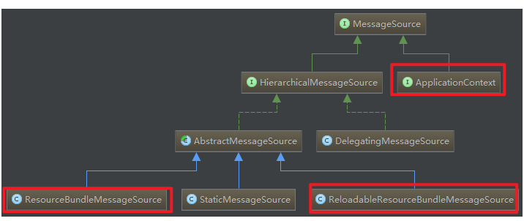
【ResourceBundleMessageSource和ReloadableResourceBundleMessageSource】
它们基于Java的ResourceBundle基础类实现，可以通过资源名加载国际化资源。
ResourceBundleMessageSource，结合了JDK中ResourceBundle和MessageFormat的功能。
ReloadableResourceBundleMessageSource提供了定时刷新功能，允许在不重启系统的情况下，更新资源的信息，除此外，跟ResourceBundleMessageSource 没什么太大的区别。

使用示例：
#国际化文件 msg_en_us.properties
description=He is {0},He has {1,number,currency}

ResourceBundleMessageSource source = new ResourceBundleMessageSource();
source.setBasename("com/jazz/msg");
String result=source.getMessage("description", new Object[]{19, 12.34}, Locale.US);
System.out.println(result);

//====输出===
He is 19,He has $12.34

【注意】 如果是在ssm 项目中，这个ResourceBundleMessageSource 对象一般都是由spring 容器来创建，我们可以直接注入到 controller 层的对象中去。 前面我们测试就是直接把 messageSource 对象注入到 Controller 层里面去，直接使用 messageSource.getMessage() 方法去配置文件中获取对应的值。

ApplicationContext与MessageSource【了解一下就好】
ApplicationContext实现了MessageSource的接口。也就是说ApplicationContext的实现类本身也是一个MessageSource对象。
ApplicationContext.initMessageSource()方法所执行的工作就是初始化容器中的国际化信息资源：它从BeanDefinitionRegistry中找出名称为“messageSource”且类型为MessageSource的Bean，将这个Bean定义的信息资源加载为容器级的国际化信息资源。

